ODTÜ
SAĞLIK, KÜLTÜR VE SPOR DAİRE
BAŞKANLIĞI

YURTLAR MÜDÜRLÜĞÜ

2021 YILI
FAALİYET RAPORU

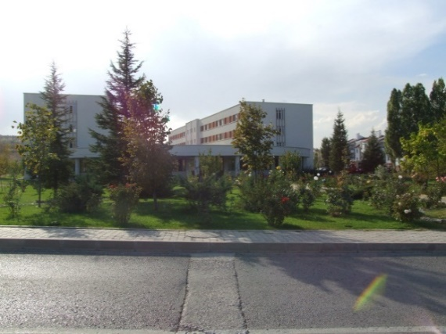 | SUNUŞ  ODTÜ Sağlık, Kültür ve Spor Dairesi Başkanlığına bağlı Yurtlar Müdürlüğünde 19 yurt hizmet vermekte olup, yurtlarımız, 3494 kadın, 3828 erkek olmak üzere toplam 7322 öğrenci kapasitesine sahiptir. ODTÜ Kent Konukevi’nde 144 yatak kapasitesi tadilat beklentisi nedeniyle karantina yurdu olarak kullanılmıştır.
Öğrencilerin barınma problemlerini kaliteli bir ortamda çözmeyi hedefleyen Yurtlar Müdürlüğü verilen hizmetle ilgili olarak, 2005 yılında TSE’den TSE-EN ISO 9001-2000 kalite belgesi almış olup, 2021 yılında da TSE-EN ISO 9001-2015 standardına uygun olarak gözetim tetkiki yapılmış olup, belgenin devamlılığı sağlanmıştır. Koşulların imkân verdiği ölçüde yurtlarımızda yenileme çalışmalarına devam edilmektedir.
Bu anlayışla Yurtlar Yönetim Kurulunca her yıl mevcut kapasite, başvuru durumu ve ilgili mevzuat hükümlerine göre belirlenerek Rektörlük Makamınca onaylanan yurtlara kabul ölçütleri çerçevesinde, öğrenci yurt başvuruları değerlendirilerek kabul ve kayıt işlemleri gerçekleştirilmektedir.
Birimimizde verilmekte olan hizmetler Yurtlar Yönetmeliği, Yurtlar Yönetim Kurulu Kararları, Yüksek Öğrenim Kurumları Öğrenci Disiplin Yönetmeliği ve kalite belgesi çerçevesinde hazırlanan prosedür, talimat, süreç akışları, görev yetki ve sorumluluklara göre yürütülmektedir.
24 saat kesintisiz hizmet verilen yurtlarımızda öğrencilerin barınma ihtiyaçları; saygı, sevgi, eşitlik, güven ortamında, çağdaş, ODTÜ geleneklerine bağlı, kaliteli, şeffaf hizmet anlayışıyla ve ekip ruhuyla karşılanmaya çalışılmaktadır.
Gülüzar BOZKURT
Yurtlar Müdürü V.

I – GENEL BİLGİLER

Misyon ve Vizyon

MİSYONUMUZ,
ODTÜ öğrencilerinin
Güvenli, huzurlu, donanımsal ve yönetimsel olarak yeterliliğe sahip yurt binalarında barınma ihtiyaçlarını karşılamaktır.

VİZYONUMUZ,
Öğrencilerimizin barındığı yurtların daha çağdaş ve modern hale getirilmesi ile öğrenci memnuniyetinin artırılmasını sağlamak, bu faaliyetleri gerçekleştirirken öğrencilerimiz ve mezunlarımızla işbirliği içerisinde hareket etmektir.

Görev, Yetki ve Sorumluluklar ile Sunulan Hizmetler
1. Yurtlar Müdürünün Görev Yetki ve Sorumlulukları Aşağıdaki gibi belirlenmiştir.
- Yurtların yönetimine ilişkin uygulama esaslarını saptar ve üst makamların onayını aldıktan sonra uygulamaya geçer.
- Yurtlar Yönetim Kurulunun gündemini hazırlar, sekretaryasını yürütür.
- Yurt Müdürlerinden gelen istek ve önerileri inceler. Yerine getirilme olanağı olanların gerçekleşmesini sağlar. Gerekli görürse istek ve önerileri üst makama iletir.
- Yurt Müdürleri arasında koordinasyonu sağlar.
- Yurt personeli arasındaki sosyal ilişkilerin düzenli ve sürekli olmasını sağlar.
- Yurt Müdürlerinin ve Yurtlar Müdürlüğü ofisinin çalışmalarını denetler.
- Personelin iş ve anlayış gücünü artırmak için gerekli eğitimcilik görevini yapar, onlara önderlik eder.
- Kayıt Kabul, muhasebe, malzeme-ikmal, kayıt kabul gibi hizmetleri merkezi olarak organize eder.
- Yurtlar Yönetmeliği ile kendisine verilen diğer görevleri yerine getirir.
- Görev, yetki ve sorumluluğunu aşan konularda Sağlık, Kültür ve Spor Daire Başkanına önerilerde bulunur.
- Yurtlar Yönetim Kurulu alt disiplin komisyonu başkanlığını yapar.
- Kalite Yönetim Sisteminin kurulması, yürütülmesi ve iyileştirilmesine yönelik kararları alır ve yetkileri dağıtır.
- İlgili prosedürlere göre kalite yönetim sisteminin gözden geçirilmesi ve uygunsuzlukların giderilmesi için kararlar alır.
- İş sağlığı güvenliği uzmanları tarafından yapılan çalışma ile yurt binalarındaki olan veya olası riskler konusunda bilgilendirilmiştir.

2. Yurtlar Müdürlüğünün temel faaliyet alanı olan kayıt-kabul süreç şeması aşağıdaki gibidir. Bu süreç öğrenimi süresince ODTÜ yurtlarında kalmak isteyen öğrencilerin yurtlara kabul ve kayıtlarının yapılması yöntemini belirler.
Yurtlar Müdürlüğüne yurt talebi ile başvuru yapan ve yurtlara kayıt hakkı kazanan öğrenciler daha sonra sevk edildiği yurda giderek kayıt işlemini tamamlar. Bu sürece ilişkin şema aşağıda yer almaktadır.

Başvuru ve Değerlendirme Süreç Akış Şeması
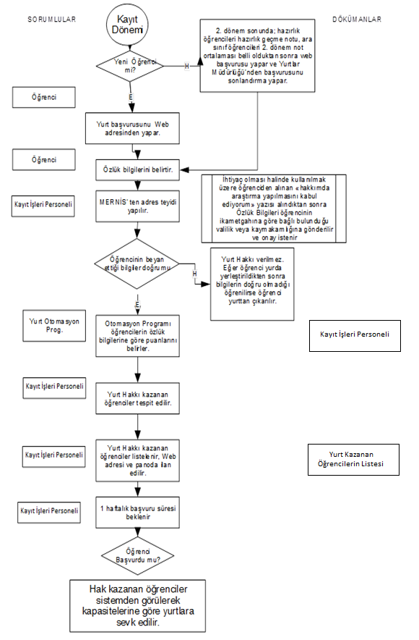
Yurt Kayıt Süreci Akış Şeması
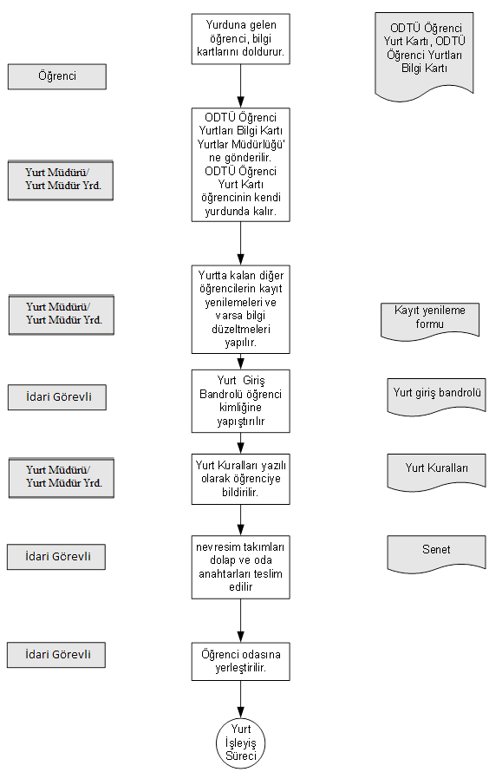

Yurtlar Müdürlüğü’nün ana faaliyet konusu olan barınma hizmetinin sunulduğu Yurt Müdürlükleri ve destek birim sorumlularının görev, yetki ve sorumlulukları aşağıda belirtilmiştir.

2.1 Yurt Müdürü
  - Yurtlar Müdürlüğünce tespit edilen esaslara uygun olarak yurda öğrenci kabul eder, bunlarla ilgili kayıtları tutar ve saklar,
  - Yurt ücretleri ile depozitoların zamanında ödenmesini sağlar ve takibini yapar,
  - Öğrencilerin problemi ile ilgilenir, dilek ve önerilerini, olanaklar ölçüsünde yerine getirmeye çalışır,
  - Eğitimcilik niteliğini her zaman ön planda tutarak, öğrenciyi her konuda aydınlatır, yardımcı olur,
  - Gerektiğinde öğrenci sorunları ile çalışma saatleri dışında da ilgilenir,
  - Yurt disiplininin korunmasında titizlikle hareket eder. Disiplin olayı çıkmaması için her türlü önlemi alır, gerekli durumlarda yönetmelik doğrultusunda disiplin işlemlerini başlatır,
  - Tehlikeli ve bulaşıcı hastalığa yakalandığı anlaşılan öğrenciden, Üniversite Sağlık Merkezi Baştabipliğince verilecek, yurtlarda kalmasında sakınca olmadığını belirten bir rapor getirmesini ve raporu en kısa sürede teslim etmesini sağlar,
  - Yurdun personelini eğitir. Onlara kanun, yönetmelik, talimat ve emirleri okur, açıklar, uygulama şekillerini anlatır. Öğrenciyle ilişkilerinde konuşma ve hareket tarzının ne şekilde olması gerektiğini öğretir,
  - Temizlik, nöbet ve diğer görevlerin nasıl yapılacağını gösterir. Görev ve nöbet dağılımını düzenler. Yıllık izin günlerini saptar, işe devamlarını izler,
  - Yurdun demirbaş ve takibe tabi malzemesinin iyi kullanılmasını, korunmasını, bakımını ve kayıtlarının tutulmasını sağlar. İhtiyaçları ve ihtiyaç fazlasını zamanında Yurtlar Müdürlüğüne bildirir,
  - Yurt personelinin görevlerini düzgün yapmalarını denetler,
  - Yurdun düzenini sağlar. Arızaları ve onarım gereksinimlerini zamanında saptar, gerekli olanları Yurtlar Müdürlüğü’ ne bildirir. Doğrudan ya da Yurtlar Müdürlüğü aracılığıyla iletilen arızaların ilgili teknik servisler ile ilişki kurarak en kısa zamanda giderilmesini sağlar,
  - Kayıtlardan düşülmesi gereken malzemeyi saptar, Yurtlar Müdürlüğü’ ne bildirir,
  - Yurdun ve malzemenin yangından korunması için gerekli tedbirleri alır. Bu konudaki talimatı uygular,
  - Yurdun kantinini ve diğer küçük işletmelerini temizlik, tertip, düzen ve fiyat yönünden denetler ve yetkisi dâhilinde gerekli girişimlerde bulunur,
  - Gerektiğinde Yurtlar Yönetim Kurulu ve Alt Komisyon üyeliği yapar. Kurula Yurtlar Müdürlüğü aracılığıyla önerilerde bulunabilir,
  - Yurtlar Müdürünün verdiği görevleri yerine getirir, devrettiği yetkileri kullanır. Yurtlar Müdürünün yurtlar yönetimi ile ilgili görevlerinde kendisine danışmanlık yapar,
  - Yurdu ile ilgili yazışmaları hazırlar, gerekli kayıtları tutar. Yurtla ilgili her türlü işlemi Yurtlar Müdürünün talimatına göre yürütür,
  - İş sağlığı güvenliği uzmanları tarafından yurt müdürü çalışma alanlarında olan veya olası muhtemel riskler konusunda bilgilendirilmiş olup, çalışanlarını konu ile ilgili bilgilendirmekle yükümlüdür.
  - Mevzuatı takip eder ve gerekli değişiklikleri yerine getirir,
  - Görev, yetki ve sorumluluğunu aşan konularda Yurtlar Müdürüne danışır.

2.2 Yurt Müdür Yardımcısı
- Yurtlar Müdürlüğünce tespit edilen esaslara uygun olarak yurda öğrenci kabul eder bunlarla ilgili kayıtları tutar ve saklar. Yurt ile ilişiği kesilen öğrencilerin kayıtlarını siler.
- Yurt ücretleri ile depozitoların zamanında ödenmesini sağlar ve takibini yapar,
- Öğrencilerin problemleri ile ilgilenir, dilek ve önerilerini, olanaklar ölçüsünde yerine getirmeye çalışır,
- Eğitimcilik niteliğini her zaman ön planda tutarak, öğrenciyi her konuda aydınlatır, yardımcı olur,
- Gerektiğinde öğrenci sorunları ile çalışma saatleri dışında da ilgilenir,
- Yurt disiplininin korunmasında titizlikle hareket eder. Disiplin olayı çıkmaması için her türlü önlemi alır, gerekli durumlarda yönetmelik doğrultusunda disiplin işlemlerini başlatır,
- Tehlikeli ve bulaşıcı hastalığa yakalandığı anlaşılan öğrenciden, Üniversite Sağlık Merkezi Baştabipliğince verilecek, yurtlarda kalmasında sakınca olmadığını belirten bir rapor getirmesini ve raporu en kısa sürede teslim etmesini sağlar,
- Yurdun personelini eğitir. Onlara kanun, yönetmelik, talimat ve emirleri okumak, açıklamak, uygulama şekillerini anlatır. Öğrenciyle ilişkilerinde konuşma ve hareket tarzının ne şekilde olması gerektiğini öğretir,
- Temizlik, nöbet ve diğer görevlerin nasıl yapılacağını gösterir. Görev ve nöbet dağılımını düzenler. Yıllık izin günlerini saptar işe devamlarını izler
- Yurdun demirbaş ve takibe tabi malzemesinin iyi kullanılmasını, korunmasını, bakımını ve kayıtlarının tutulmasını sağlar. İhtiyaçları ve ihtiyaç fazlasını zamanında Yurtlar Müdürlüğüne bildirir,
- Yurt personelinin görevlerini yapmalarını denetler,
- Yurdun düzenini sağlar. Arızaları ve onarım gereksinimlerini zamanında saptar, gerekli olanları bağlı olduğu Yurt Müdürüne bildirir. Doğrudan ya da Yurtlar Müdürlüğü aracılığıyla iletilen arızaların takibini ilgili teknik servisler ile ilişki kurarak en kısa zamanda giderilmesini sağlar,
- Kayıtlardan düşülmesi gereken demirbaş ve sarf malzemeyi saptar, bağlı olduğu Yurt Müdürlüğü’ne ve Yurtlar Müdürlüğü’ ne bildirir,
- Yurdun ve malzemenin yangından korunması için gerekli tedbirleri alır. Bu konudaki talimatı uygular,
- Yurdun kantinini ve diğer küçük işletmelerini temizlik, tertip, düzen ve fiyat yönünden bağlı olduğu Yurt Müdürü ile birlikte denetler ve yetkisi dâhilinde gerekli girişimlerde bulunur,
- Yurtlar Müdürünün ve bağlı olduğu Yurt Müdürü’nün verdiği görevleri yerine getirir, Yurdu ile ilgili yazışmaları hazırlar, gerekli kayıtları tutar. Yurtla ilgili her türlü işlemi bağlı olduğu Yurt Müdürü ve Yurtlar Müdürü’nün talimatına göre yürütür.
- İş sağlığı güvenliği uzmanları tarafından yurt müdür yardımcısı çalışma alanlarında olan veya olası muhtemel riskler konusunda bilgilendirilmiş olup, çalışanlarını konu ile ilgili bilgilendirmekle yükümlüdür.
- Görev, yetki ve sorumluluğunu aşan konularda bağlı olduğu Yurt Müdürüne danışır,
- Mevzuatı takip eder ve gerekli değişiklikleri yerine getirir,
- Bağlı bulunduğu Yurt Müdürüne gerekli hallerde vekâlet eder.

Yurtlar Müdürlüğüne bağlı olarak çalışan Yurt Müdürlüklerinin faaliyetlerini gösteren süreç akışına ilişkin şema aşağıda yer almaktadır. Bu sürecin amacı ODTÜ Yurtlarının işleyişine yönelik faaliyetlerinin doğru şekilde uygulanmasıdır.

Yurt İşleyiş Süreç Akış Şeması
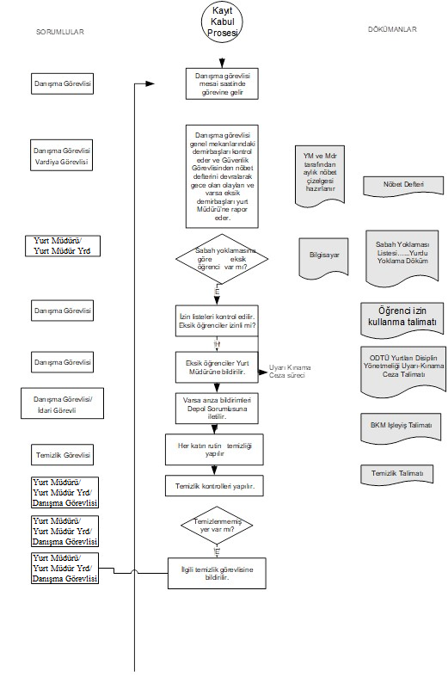
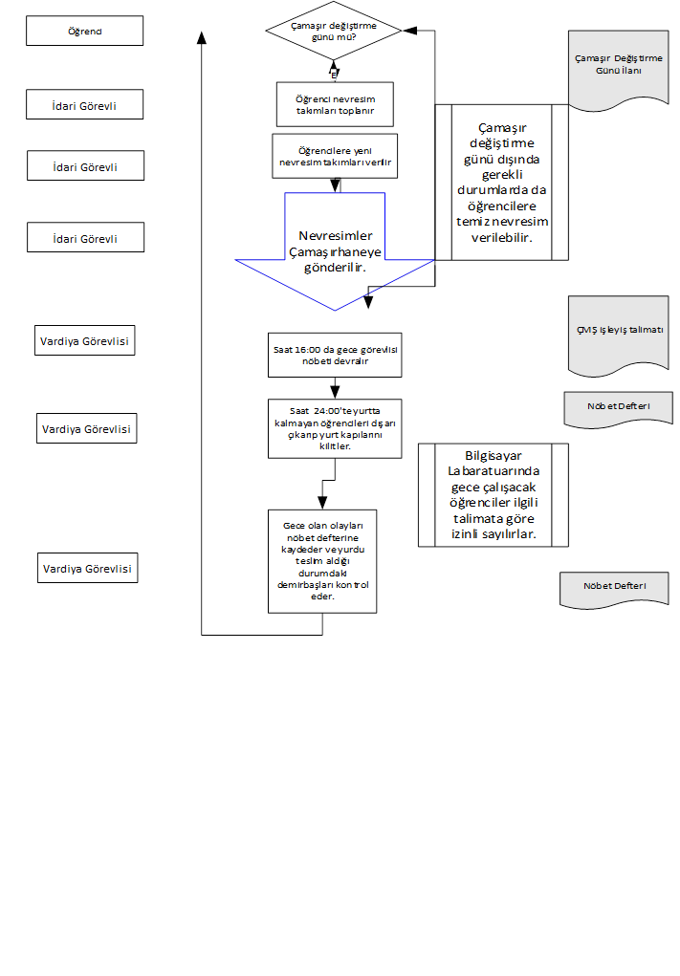

2.3 Kalite Yönetim Temsilcisi
  - Kalite amaçları, hedefleri ve politikalarının belirlenmesinde Üst Yönetime yardımcı olur,
  - Yönetim Gözden Geçirme toplantılarında Kalite Yönetim Sistemi ile ilgili olarak Üst Yönetime raporlar hazırlar ve sunar,
  - Kalite kontrollerinin (iç tetkikler dahil) ilgili birimler tarafından yapılmasını sağlar,
  - Kalite El Kitabının ve Kalite Sisteminin gerektirdiği prosedür, talimat ve diğer dokümanları hazırlar, yayınlar, revizyonunu yapar ve orijinal kopyalarının muhafazasını sağlar,
  - Kalite Eğitim Planlarını hazırlar, koordinasyonu ve gerçekleşmesini sağlar,
  - Personelin almış olduğu eğitimleri eğitim kartlarına işler,
  - Proseslerin “sürekli iyileştirmesi” için gerekli mekanizmaların kurulup, yürütülmesini sağlar,
  - Kalite ölçümlerini hedeflere göre istatistiksel metotlarla değerlendirir ve sonuçlarını raporlar,
  - Yeni kalite yaklaşımları konusunda araştırma yapar ve öneriler geliştirir,
  - Yurtlar Müdürü tarafından bilgilendirildiği çalışma ortamındaki risklere ilişkin önlemleri alır.

2.4 Sekretarya ve Kayıt İşleri Personeli

2.4.1 Sekretarya İşlemleri
  - Yurtlar Müdürlüğünde yapılacak bütün toplantıların organizasyonunu yapar ve toplantıyla ilgili bilgi ve belgeleri hazırlar,
  - Yurtlar Müdürlüğü sekreterliğini yürütür,
  - İşlerin aksamadan yürütülmesini sağlar,
  - Her türlü belge, evrak ve dokümanları düzenli olarak dosyalar,
  - Yurtlar Müdürlüğü ofisinin tertip, düzen ve temizliğinin sağlanması için gerekli önlemlerin alınmasını sağlar,
  - Yurtlar Müdürünün yapacağı günlük, haftalık ve aylık işlerin planlamasını yapar, takvim düzenleyerek Yurtlar Müdürüne gerekli hatırlatmada bulunur,
  - Burs ve Yardım Komitesinde yurt bursu verilen veya bursları iptal edilen öğrencilerin işlemlerini yapar, yurttan ayrılan yurt burslu öğrencilerin burslarının kesilmesi için burs ve yardım komitesi ofisine bilgi verir.

2.4.2 Kayıt İşlemleri
  - Yurda kaydolmak isteyen öğrencilerin Yurtlar Müdürlüğü web sayfası aracılığı ile girdikleri bilgilerden elde edilen verilere göre öğrencinin yurt puanlamasını yapar,
  - Yurtlardaki boş yer sayısı ve yurt puanlarına göre yurt hakkı kazanan öğrencilerin listesini hazırlar
  - Yurda kaydedilen, yurttan ayrılan ve yer değiştiren öğrencilerin bilgilerini düzenli olarak kontrol eder ve mevcut bilgi kartlarına işler,
  - Yurtta kalma süresi dolanlar ile 30 yaş ve üzeri olan lisans öğrencilerinin listesini çıkarıp ilgili yurt müdürlüklerine bildirir ve karşılıklı mutabakat sağlar,
  - Öğrencilere yurt kayıt işlemleriyle ilgili gereken her türlü açıklamayı yapar,
  - Mezun olan, üniversiteden ayrılan, kayıt yenilemeyen öğrencilerin bilgilerini ilgili birimlerden isteyerek kayıt silme işlemi yapılması için ilgili yurt müdürlüklerine bilgi verir,
  - Yurtta kayıtlı öğrencilere “yurtta kalma belgesi “vb onaylı belge verir,
  - Kayıtlarla ilgili raporlama bilgilerini tutar.

2.5 Taşınır Kayıt Yetkilisi
- Harcama birimince edinilen taşınırlardan muayene ve kabulü yapılanları cins ve niteliklerine göre sayarak, tartarak, ölçerek teslim alır, doğrudan tüketilmeyen ve kullanıma verilmeyen taşınırları sorumluluğundaki ambarlarda muhafaza edilmesini sağlar,
- Muayene ve kabul işlemi hemen yapılamayan taşınırları kontrol ederek teslim alır, özellikleri nedeniyle kesin kabulleri belli bir dönem kullanıldıktan sonra yapılabilen sarf malzemeleri hariç olmak üzere, bunların kesin kabulü yapılmadan kullanıma verilmesini önler,
- Taşınırların giriş ve çıkışına ilişkin kayıtları tutar, bunlara ilişkin belge ve cetvelleri düzenler ve taşınır mal yönetim hesap cetvellerini istenilmesi halinde konsolide görevlisine gönderir,
- Tüketime veya kullanıma verilmesi uygun görülen taşınırları ilgililere teslim eder,
- Taşınırların yangına, ıslanmaya, bozulmaya, çalınmaya ve benzeri tehlikelere karşı korunması için gerekli tedbirleri alır ve alınmasını sağlar,
- Ambarda çalınma veya olağanüstü nedenlerden dolayı meydana gelen azalmaları harcama yetkilisine bildirir,
- Ambar sayımını ve stok kontrolünü yapar ve/veya yaptırır, harcama yetkilisince belirlenen asgari stok seviyesinin altına düşen taşınırları harcama yetkilisine bildirir.
- Kullanımda bulunan dayanıklı taşınırların sayımlarını yapar ve yaptırır,
- Harcama biriminin malzeme ihtiyaç planlamasının yapılmasına yardımcı olur,
- Kayıtlarını tuttuğu taşınırların yönetim hesabını hazırlar ve harcama yetkilisine sunulmak üzere taşınır kontrol yetkilisine teslim eder,
- Ambarlarında kasıt, kusur, ihmal veya tedbirsizlikleri nedeniyle meydana gelen kayıp ve noksanlıklardan sorumlu olur,
- Ambarlarını devir ve teslim etmeden görevinden ayrılamaz,
- Çalışma ortamındaki riskler konusunda bilgilendirilmiş olup, gerekli önlemleri alır.

Personel İşleri Sorumlusu
- Personelle ilgili her türlü yazışmaları yapar,
- Her personel için bir özlük dosyası düzenler ve gelen yazıları özlük dosyasında muhafaza eder,
- Personellerin EBYS aracılığı ile doldurduğu mazeret ve yıllık izin formlarını, Yurt Müdürü ve Yurtlar Müdürü tarafından da onaylandıktan sonra Yurtlar Müdürlüğü tarafından gönderilen ıslak imzalı formları ve personelin almış olduğu raporları EBYS üzerinden Personel Daire Başkanlığına bildirir,
- Yurtlar Müdürlüğüne bağlı işçi statüsündeki personelin ücret puantajlarını yapar,
- Personelin yıllık giysi istihkaklarıyla ilgili bilgileri toplar, düzenler ve ilgili birime gönderir,
- 657 Sayılı devlet memurlarının nöbetlerine istinaden yol ve mesai ücretlerini düzenler,
- Yeni göreve başlayan personelin çalışanlarla tanıştırır, organizasyon şeması, işe başlama ve çıkış saatleri ile ilgili oryantasyonundan sorumludur.
- Yurtlar Müdürü tarafından bilgilendirildiği çalışma ortamındaki risklere ilişkin önlemleri alır.

2.7 Bakım Onarım Şefi
- Bakım- onarım işlerinin zamanında yapılmasını sağlar,
- Yurtlarda günlük çıkan arıza ve onarım taleplerini sıraya koyar,
- Arızaların giderilmesi için teknik ekibin ihtiyaç duyduğu malzemelerin temin edilmesini sağlar. Stokta bulunmayan malzemelerin satın alma işleminin zamanında yapılabilmesi için satın alma biriminden talepte bulunur,
- Çamaşırhane işleyişi ile ilgili düzenlemeler yapar. Dönemlik çamaşır yıkama takvimini çamaşırhane sorumlusu ile birlikte hazırlar ve takip eder,
- Yurtlarda gerçekleştirilen periyodik ilaçlama takvimini oluşturur ve gerçekleştirilmesini sağlar,
- Kendisine bağlı birimlerde çalışan elemanların izin taleplerini değerlendirir,
- Bakım ve onarım ekiplerince giderilemeyen arızaların yaptırılabilmesi için Yapı Bakım Talep Formu düzenler. Arızaların kısa sürede giderilmesi için takipte bulunur,
- Yurtlar Müdürlüğü tarafından bilgilendirildiği çalışma ortamındaki risklere ilişkin önlemleri alır ve ekiplerin de almasını sağlar.

Bakım onarım faaliyetlerinin yürütülmesi ile ilgili süreç akış şeması aşağıda yer almaktadır. Bu sürecin amacı ODTÜ yurtlarındaki tüm arızaların bildirimi ve giderilmesine yönelik, ayrıca tüm cihazların genel bakımlarının yapılarak veya ilgili dış birimlere yaptırılarak kullanımlarında devamlılığın sağlanması için bir yöntem belirlemek sureti ile öğrenci memnuniyetini artırmaktır.

Bakım Onarım Faaliyetleri Süreç Akış Şeması
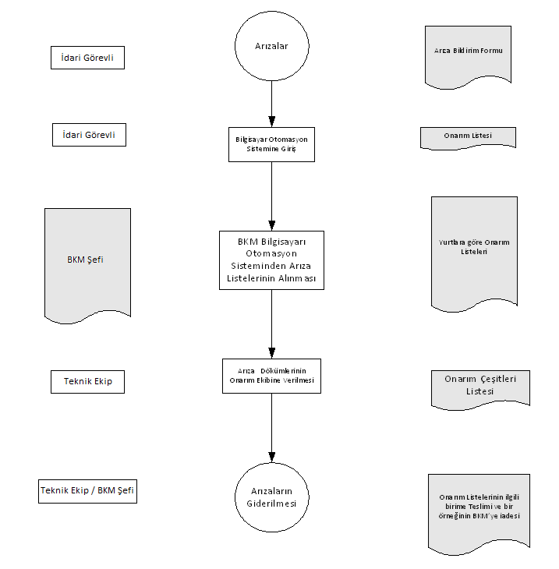

2.8 Çamaşırhane Sorumlusu
- Çamaşırhanede çalışan personelin iş programını yapar,
- Bakım Onarım Şefiyle birlikte çamaşır yıkama takvimini hazırlar, Yurtlardan gelen kirli çamaşırları sayarak teslim alır,
- Yurtlardan sayılarak teslim alınan kirli çamaşırların temiz ve lekesiz yıkanmasını sağlar, bununla ilgili her türlü önlemi alır. Yıkanıp, ütülenen çamaşırların sayılarak ilgili yurtlara teslimini sağlar,
- Çamaşırhanedeki makinaların bakım ve onarımla ilgili sorunları Bakım Onarım Şefine bildirir,
- Çamaşırhanede kullanılan deterjanların yıllık tüketim miktarını tespit eder ve satın alma yapılabilmesi için Bakım Onarım Şefine bildirir,
- Satın alınan deterjanları teslim alıp, depolar.
- Bakım Onarım Şefi tarafından bilgilendirildiği çalışma ortamındaki risklere ilişkin önlemleri alır,
Çamaşırhanenin işleyişine ilişkin süreç akış şeması aşağıda yer almaktadır. Bu sürecin amacı ODTÜ yurtları bünyesindeki çamaşırhanenin işleyişi ile ilgili yöntem belirlemektir.

Çamaşırhane İşleyişi Süreç Akış Şeması
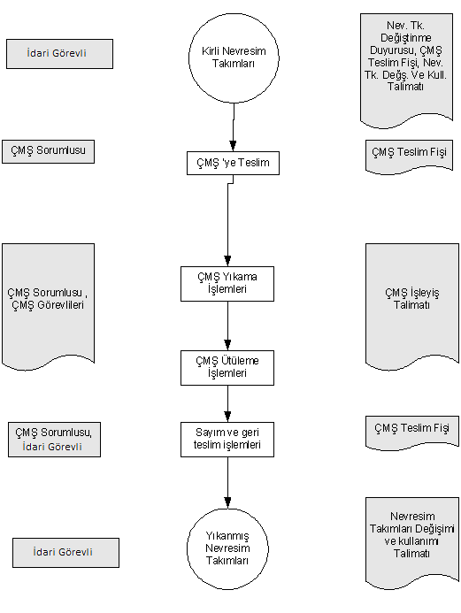

Donanıma İlişkin Bilgiler

Fiziksel Yapı
Sağlık, Kültür ve Spor Daire Başkanlığına bağlı Üniversitemiz yurtları, öğrencilerimizin kampüs içerisinde huzurlu ve güvenli bir ortamda yaşayıp barınma, beslenme, kültürel ve sportif etkinliklere katılabilme, ders çalışma alanları vb. her türlü gereksinimlerini karşılayabilecek olanaklara sahiptir.
Birimimize bağlı 1,2,8 ve 9 no.lu yurtlarda yurt odaları 2+2+2+2 kişilik, 3, 4, 5, 6, 7 no.lu yurtlar ile Faik Hızıroğlu Konukevi, İsa Demiray, Faika Demiray ve Refika Aksoy yurt odaları 4 kişilik, 19. Yurt odaları ise 2+2 kişiliktir. Bunların dışında Osman Yazıcı Konukevi, 12. Konukevi, 15. Konukevi ve 16. Konukevinde 1, 2, 3 ve 4 kişilik odalar mevcuttur.

Öğrenci Yurt Kapasite ve Alanları
Oda çeşitlerine göre yurt kapasiteleri ekli tablolarda gösterilmiştir.
Yurt Kapasiteleri (Kadın Yurtları)
Yurtlar | Hizmete Giriş Yılı | Toplam | Oda Çeşitleri | Oda Sayısı | Oda
 |  | Kapasite |  |  | Kapasitesi
1.Yurt | 1965 | 380 | 2+2+2+2 Kişilik | 154 | 308
 |  |  | 2+2+2+2 Kişilik | 36 | 72
3.Yurt | 1968 | 396 | 4 Kişilik Oda | 99 | 396
5.Yurt | 1970 | 346 | 4 Kişilik Oda | 86 | 344
 |  |  | 2 Kişilik Engelli Odası | 1 | 2
7.yurt | 1976 | 354 | 4 Kişilik Oda | 89 | 354
Faika Demiray | 2002 | 628 | 4 Kişilik oda | 154 | 616
 |  |  | 2 Kişilik Oda | 6 | 12
Refika Aksoy | 2004 | 318 | 4 Kişilik oda | 78 | 312
 |  |  | 2 Kişilik Oda | 3 | 6
Osman Yazıcı Konukevi | 1996 | 214 | 4 Kişilik Oda | 36 | 144
 |  |  | 3 Kişilik suit oda | 3 | 9
 |  |  | 3 Kişilik grup oda | 2 | 6
 |  |  | 2 Kişilik grup oda | 10 | 20
 |  |  | 3 Kişilik normal oda | 7 | 21
 |  |  | 2 Kişilik normal oda | 3 | 6
 |  |  | 1 Kişilik mutfaklı grup oda | 2 | 2
 |  |  | 1 Kişilik normal oda | 6 | 6
12. Konukevi | 1994 | 320 | 4 kişilik oda | 45 | 180
 |  |  | 2 Kişilik büyük oda | 6 | 12
 |  |  | 2 Kişilik küçük oda | 9 | 18
 |  |  | 1 Kişilik | 12 | 12
 |  |  | 2 Kişilik | 24 | 48
 |  |  | 2+2 Kişilik (ikiz yatak) | 3 | 12
 |  |  | 2+2 Kişilik (ranzalı) | 5 | 20
 |  |  | 1+1 Kişilik (karyola) | 9 | 18
19. Yurt | 2014 | 311 | 2+2 Kişilik Oda | 78 | 311
16.Yurt Konukevi | 2001 | 227 | 1 Kişilik Oda | 105 | 105
 |  |  | 2 Kişilik Oda | 8 | 16
 |  |  | 3 Kişilik Oda | 32 | 96
 |  |  | 2 Kişilik Oda | 5 | 10
Toplam |  | 3.494
Yurt Kapasiteleri (Erkek Yurtları)
Yurtlar | Hizmete | Toplam | Oda Çeşitleri | Oda Sayısı | Oda
 | Giriş Yılı | Kapasite |  |  | Kapasitesi
2.Yurt | 1965 | 372 | 2 +2+2+2 Kişilik | 150 | 300
 |  |  | 2+2+2+2 Kişilik | 36 | 72
4.Yurt | 1969 | 396 | 4 Kişilik Oda | 99 | 396
6.Yurt | 1970 | 338 | 4 Kişilik Oda | 84 | 336
 |  |  | 2 Kişilik Oda | 1 | 2
8.Yurt | 1980 | 476 | 2+2+2+2 Kişilik | 238 | 476
9.Yurt | 1989 | 437 | 2+2+2+2 Kişilik | 204 | 408
 |  |  | 4 Kişilik Oda | 2 | 8
 |  |  | 6 Kişilik Oda | 1 | 6
 |  |  | 1 Kişilik oda | 3 | 3
 |  |  | 2 Kişilik Oda | 6 | 12
İsa Demiray | 2001 | 604 | 4 Kişilik Oda | 148 | 592
 |  |  | 2 Kişilik Oda | 6 | 12
Refika Aksoy | 2004 | 322 | 4 Kişilik oda | 79 | 316
 |  |  | 2 Kişilik Oda | 3 | 6
Faik Hızıroğlu Konukevi | 1994 | 184 | 4 Kişilik oda | 46 | 180
19. Yurt | 2014 | 383 | 2+2 Kişilik Oda | 96 | 383
15. Konukevi | 1999 | 316 | 1 Kişilik banyolu büyük | 4 | 4
 |  |  | 1 Kişilik banyolu küçük | 40 | 40
 |  |  | 1 Kişilik banyosuz küçük | 5 | 5
 |  |  | 2 Kişilik banyolu | 5 | 10
 |  |  | 2 Kişilik banyosuz | 52 | 104
 |  |  | 2 Kişilik banyosuz büyük | 5 | 10
 |  |  | 1 Kişilik banyosuz | 41 | 41
 |  |  | 4 Kişilik banyolu | 24 | 96
 |  |  | 2 Kişilik banyosuz büyük | 3 | 6
Toplam |  | 3.828
Toplam Yurt Kapasitesi (Geçici yurt sayıya dahil değildir.
Kadın Yurtları | 3.494
Erkek Yurtları | 3.828
Toplam Kapasite | 7.322

Yurtlar ve İlgili Sosyal Alanlar
Yurtlarımızda her öğrenciye çalışma masası, elbise dolabı, sandalye, yatak, nevresim takımı, yorgan ve yastık verilmektedir. Yurt binalarında çalışma odası, televizyon salonu, mutfak ve çamaşır odası ile mimarlık öğrencilerimiz için çizim salonu bulunmaktadır. Çamaşır odalarında yeterli sayıda otomatik çamaşır ve kurutma makineleri, ütü ve ütü masası öğrencilerin kullanımına sunulmuştur.
Öğrencilerin kullandığı yatak takımları periyodik olarak veya ihtiyaç olduğunda değiştirilmektedir. Kirli yatak takımları bünyemizdeki sanayi tipi makinaların yer aldığı çamaşırhanemizde yıkanmakta ve ütülenmektedir. Yurtlarımızda 24 saat sıcak su vardır.
Her yurtta öğrencilerin yemek pişirebilmeleri için modern mutfaklar, bunların dışında bisküvi ve soğuk içecek makineleri bulunmakta ve ayrıca kantin hizmeti verilmektedir.
Kampüs içerisinde öğrencilerimizin beslenme ihtiyaçlarının karşılandığı Kafeteryanın yanı sıra yemek ve her türlü ihtiyaçlarını karşılayabilecekleri alışveriş merkezi (çarşı) yer almaktadır.
Yurtlarımızda öğrencilerimizin yararlanabileceği 24 saat açık, internete bağlı bilgisayar laboratuvarları, ayrıca tüm yurt odalarımızda internet bağlantısı ve dışarıdan arandığında görüşme yapılabilecek telefon bağlantısı vardır.

Yurt Binaları
Birimin Adı | m²
1. Yurt | 8.300
2. Yurt | 8.300
3. Yurt | 4.330
4. Yurt | 4.330
5. Yurt | 4.453
6. Yurt | 4.453
7. Yurt | 4.330
8. Yurt | 9.332
9. Yurt | 7.800
Osman Yazıcı Konukevi | 5.120
F. Hızıroğlu Konukevi | 2.750
12. Konukevi | 5.030
ODTÜ Kent Konukevi | 2.175
İsa Demiray Yurdu | 10.250
Faika Demiray Yurdu | 11.000
Refika Aksoy Yurdu | 11.000
19. Yurt | 14.252
15. Konukevi | 4.450
16. Konukevi | 5.000
Toplam | 126.655

Ambar Alanları
Ambar Adı | Sayısı | M²
Ana Depo (Elektrik – Elektronik – Su – Marangoz - Anahtar –Fayans – Boya Malzemeleri) | 1 | 135
Malzeme Deposu | 1 | 285,00
Toplam | 3 | 420,00

Arşiv Alanları
Arşiv Adı | Sayısı | M²
Arşiv (8. Yurt) | 1 | 60,00
Arşiv (2. Yurt) | 1 | 8,50
Toplam | 2 | 68,50

Atölyeler
Atölye Adı | Sayısı | M²
Çamaşırhane | 1 | 250,00
Marangozhane | 1 | 120,00
Anahtarcı | 1 | 13,87
Cihazcı | 1 | 13,00
Teknisyen odası | 1 | 40,00
Toplam | 5 | 436,87

Toplam Alan Kapasitesi
Alanlar | Sayısı | M²
Ambar Alanları | 3 | 420,00
Arşiv Alanları | 2 | 68,50
Atölyeler | 5 | 436,87
Yurt Binaları | 18 | 126.655,00
Toplam | 28 | 127.580,37

Örgüt Yapısı
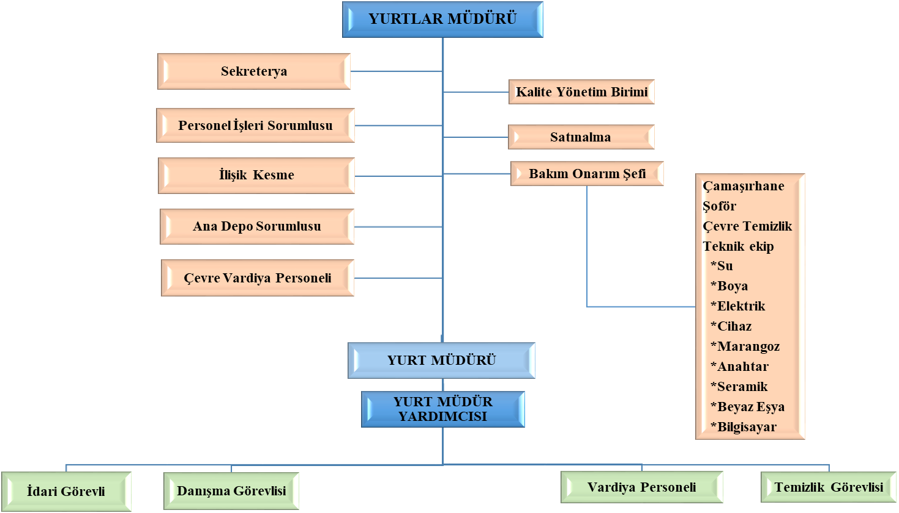
Birimimizin idari örgütlenmesi ile ilgili şema aşağıda yer almaktadır.

3. Bilgi ve Teknolojik Kaynaklar
Birimimiz faaliyetlerini gerçekleştirirken aşağıda kısaca içeriğine değinilen yazılımlar kullanmaktadır.

3.1. Yazılımlar

3.1.1. Yurtlar Müdürlüğü Bilgi Sistemi
2000 Yılından itibaren kullanılmaya başlanılan sistem; yurt öğrencilerine ait özlük bilgileri, kayıt işlemleri, burs takibi, istatistiki bilgiler, yoklamalar, ücret takipleri ile yurtlarda oluşan günlük arıza ve onarımların takibi ve bu konulardaki devinimler ‘’Yurtlar Müdürlüğü Bilgi Sistemi’’ ile kayıt altına alınmaktadır.
Yurtlar Müdürlüğü Bilgi Sistemi ile ilgili yedekleme, toplu veri girişi ve veri paylaşımlarının sağlanmasına yönelik olarak bilgi teknolojilerinde meydana gelen değişikliklere uygun güncellemeler hizmet satın alması yöntemi ile sağlanmaktadır.
2015 yılı içerisinde Bilgi İşlem Daire Başkanlığı ile yapılan görüşmeler sonucunda Yurtlar Müdürlüğü Bilgi Sistemi ile Öğrenci İşleri Bilgi Sistemi arasında uyum sağlanması için altyapı çalışmaları planlanmış, ancak henüz çalışmalar başlatılamamıştır.
3.1.2. WEB Sayfamız
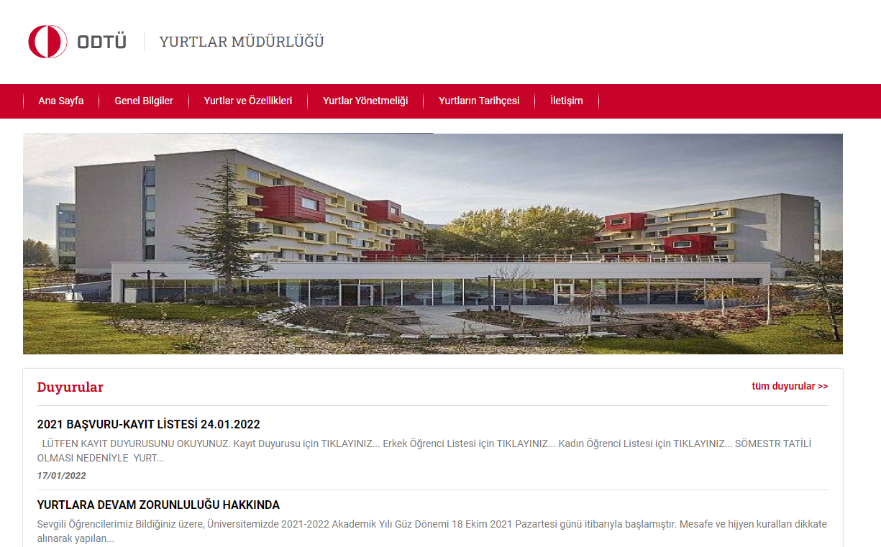
Üniversitemiz Bilgi İşlem Daire Başkanlığı tarafından bir yazılımla hazırlanan resmi web sayfamızda, yurtlarımıza ilişkin güncel bilgilere ve duyurulara yer verilmektedir. Ayrıca Yurtlar Müdürlüğü ve Yurt Müdürlükleri ile ilgili güncel iletişim bilgilerine de web sayfamızdan ulaşılmaktadır.
3.1.3. Akıllı Kalem Kontrol ve Güvenlik Sistemi
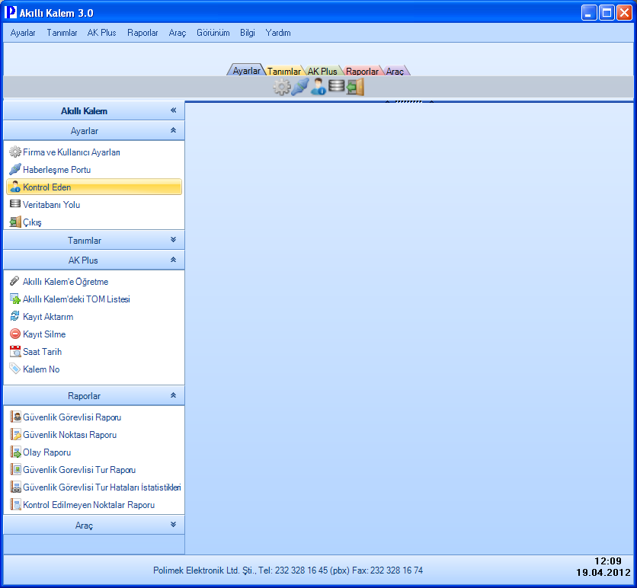

2003 yılından itibaren kullanılmaya başlanılan Akıllı Kalem Kontrol ve Güvenlik Sistemi Yurtlar Müdürlüğüne bağlı binaların genel güvenliğini sağlamak amacı ile çevre güvenlik personeli tarafından kullanılan bekçi tur sistemi ile belli periyotlarda ve önceden belirlenmiş noktalarda yapılan kontrollere ait bilgiler kayıt altına alınır. Bu kayıtların günlük raporları alınarak dosyalanır.
Sistem ile ilgili olarak herhangi bir güncelleme ya da bakım yapılmasına gerek olmadığı için bu programla ilgili güncelleme ve yedekleme bakım sözleşmesi yapılmamaktadır. Ancak birimimize bağlı binalardaki kontrol noktalarında bulunan TOM’lar arıza yaptığında yenisi ile değiştirilmekte olup sadece TOM alınması için bir harcama yapılmaktadır.

3.1.4. Yurtlar Müdürlüğü Personel Bilgi Sistemi
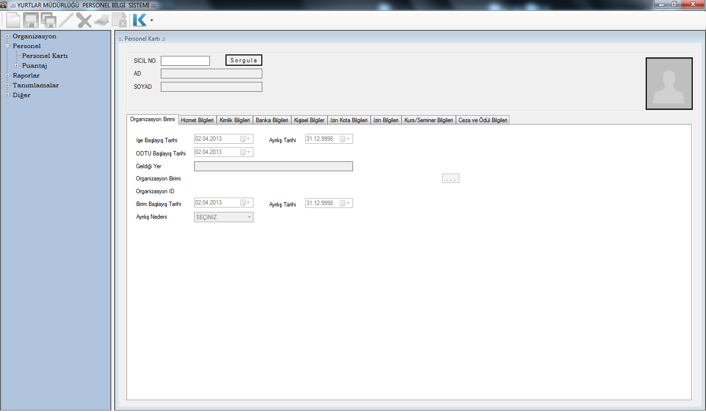

Birimimiz tarafından yapılan Yurtlar Müdürlüğü Personel Bilgi Sisteminde, Yurtlar Müdürlüğü personeline ait personelin sicili, statü, unvan, öğrenim durumu, işe başlama tarihi bu program aracılığı ile kayıt altına alınmaktadır.
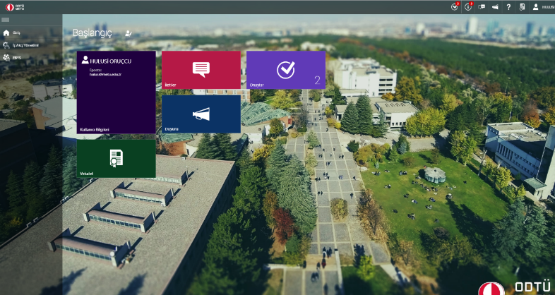
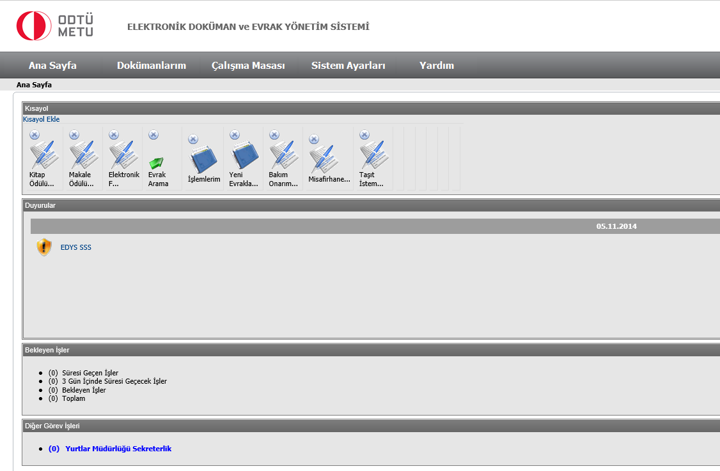
3.1.5. Elektronik Belge Yönetim Sistemi ( EBYS ), Elektronik Doküman Yönetim Sistemi (EDYS)
10/10/1984 tarihli ve 3056 sayılı Başbakanlık Teşkilatı Hakkında Kanun Hükmünde Kararnamenin Değiştirilerek Kabulü Hakkında Kanunun 2 nci ve 33 üncü maddeleri hükümlerine dayanılarak hazırlanan ‘’Resmi Yazışmalarda Uygulanacak Esas ve Usuller Hakkında Yönetmelik’’ hükümlerine uygun evrak ve belgelerin üretilmesi, kaydedilmesi, gönderilmesi, takibi ile gelen evrak ve belgelerin havalesi, kaydedilmesi, işleme alınması ve cevaplandırılması süreçlerinde izlenmesi gereken yol, yöntem ve usullere uygun olarak hazırlanan EBYS ile bilgi, belge veya doküman alışverişinin hızlı ve güvenli bir biçimde yürütülmesi sağlanmıştır.
Üniversitemiz ve bağlı birimlerinde kullanılmakta olan ‘’Elektronik Belge Yönetim Sistemi’’ Bilgi İşlem Daire Başkanlığı tarafından takip ve kontrol edilmekte ve gerekli güncellemeler yapılmaktadır.
3.1.6. ODTÜ SİS - Öğrenci Bilgi Sistemi
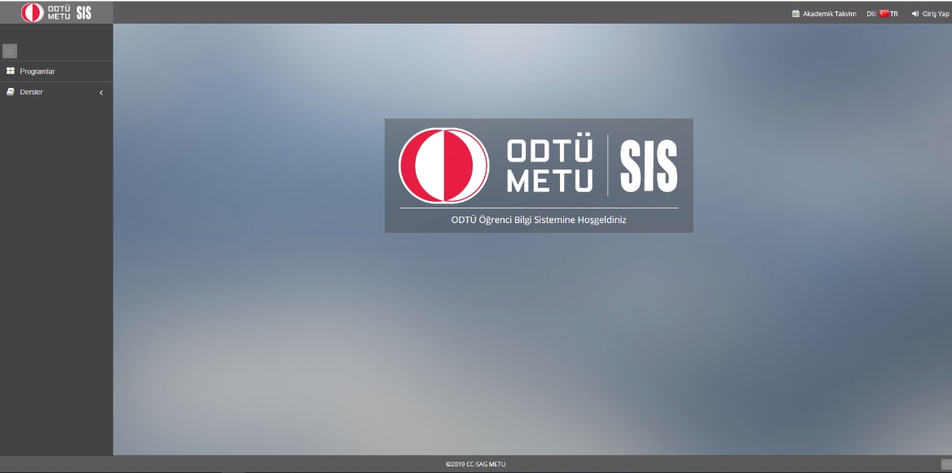
Üniversitemizce kullanılan bu program ile yurtta kalan öğrencilerimizin gerektiğinde akademik bilgilerinin ( Sınıf, Üniversiteye kayıt durumu, Özlük bilgileri ) kontrolü için kullanılmaktadır.
3.1.7. EKAP (Elektronik Kamu Alımları Platformu)
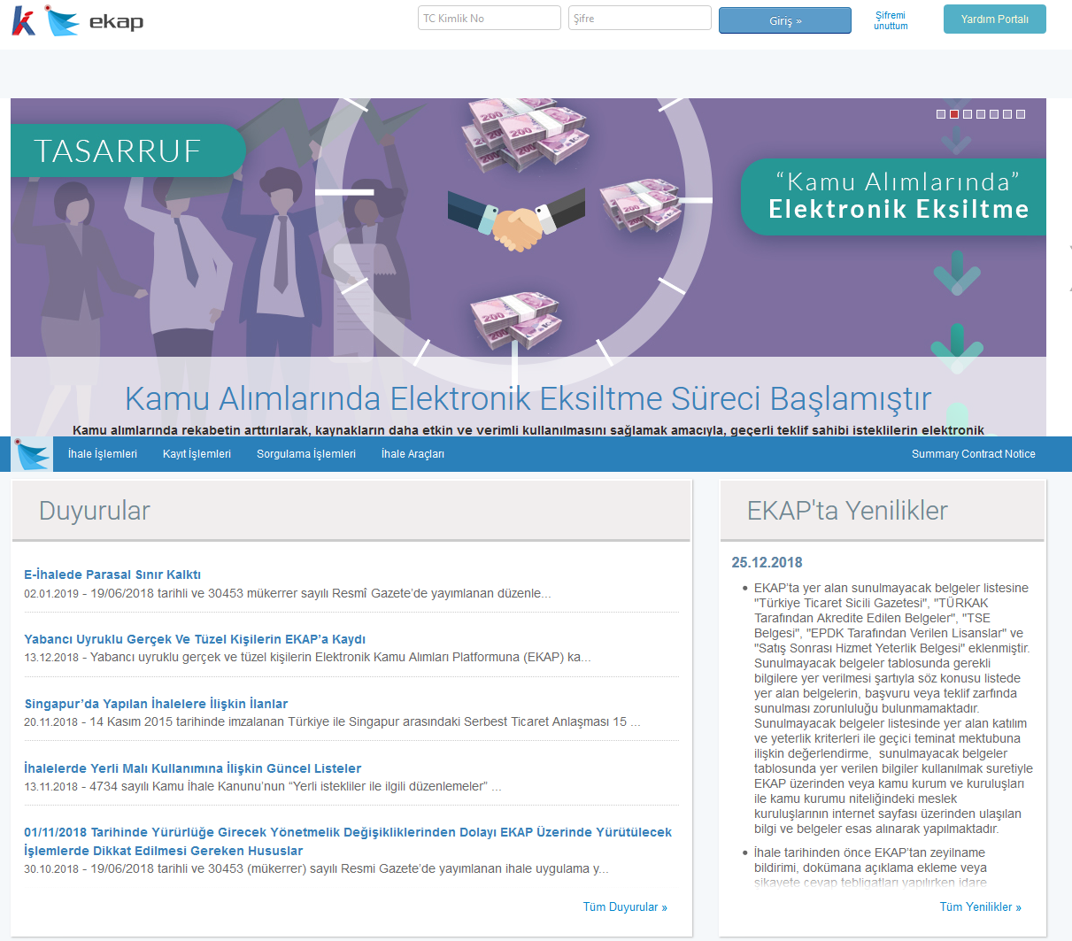
EKAP Resmî Gazete 17 Aralık 2010 Sayı:27788 tebliğ ile kullanılmaya başlanmıştır. Elektronik Kamu Alımları Platformu (EKAP): İdareler ile kamu alımları sürecine taraf olanların bu sürece ilişkin işlemleri internet üzerinden gerçekleştirebilecekleri, Kurum tarafından yönetilen elektronik kamu alım platformudur. Üniversitemiz ve bağlı birimlerinde tüm ihale süreçleri ile doğrudan temin alımlarında kullanılan platformdur.

3.1.8. Kamu Harcama ve Muhasebe Bilişim Sistemi (KBS)
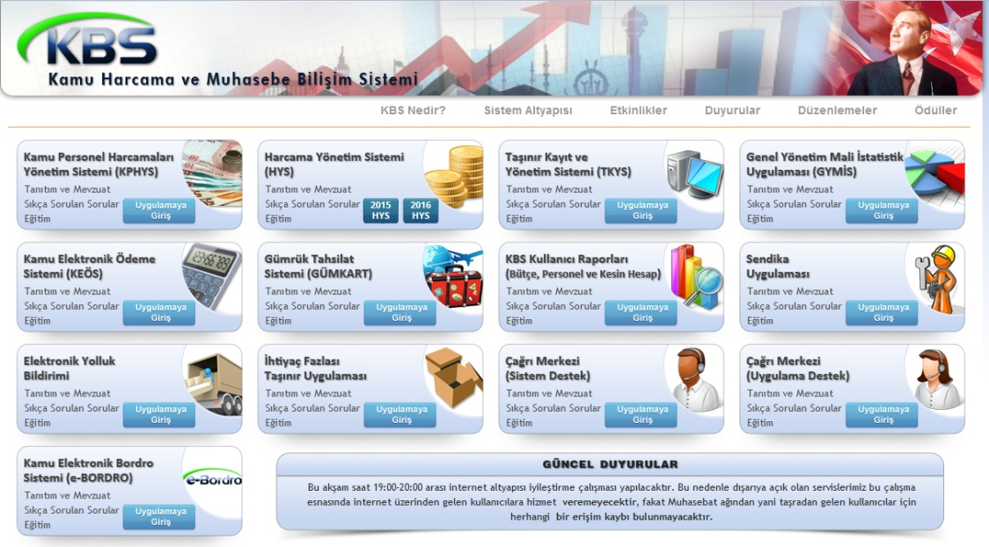

2007 Yılından itibaren uygulanmakta olan ‘’Taşınır net’’ uygulaması 2014 yılı itibariyle kullanımdan kaldırılarak; Kamu Harcama ve Muhasebe Bilişim Sistemine (KBS) geçilmiştir. KBS sayesinde, harcama birimleri ile muhasebe birimleri arasındaki veri transferinde kâğıt kullanımı en aza indirilerek, harcama sürecinde kullanılan ve elektronik ortama taşınması, takip edilmesi ve denetime elverişli şekilde muhafazası mümkün olan belgelere ilişkin uygulama birliği sağlanmıştır. Harcama sürecinin bütçe aşamasından başlayarak ödenek, tahakkuk, harcama, muhasebe, raporlama ve kesin hesaba kadar olan tüm aşamaları izlenerek, iç kontrol ile elektronik denetime elverişli, hızlı ve güvenlikli bir ortamda işleyen bir yapı kurulmuştur.
Birimimize alınan malzemelerin girişlerinin yapılarak takibi, sayımı ve bunlara ilişkin listelerin düzenlenmesi bu program aracılığı ile sağlanmaktadır.

3.1.9. HYS ve MYS (Harcama Yönetim Sistemi-Muhasebe Yönetim Sistemi)
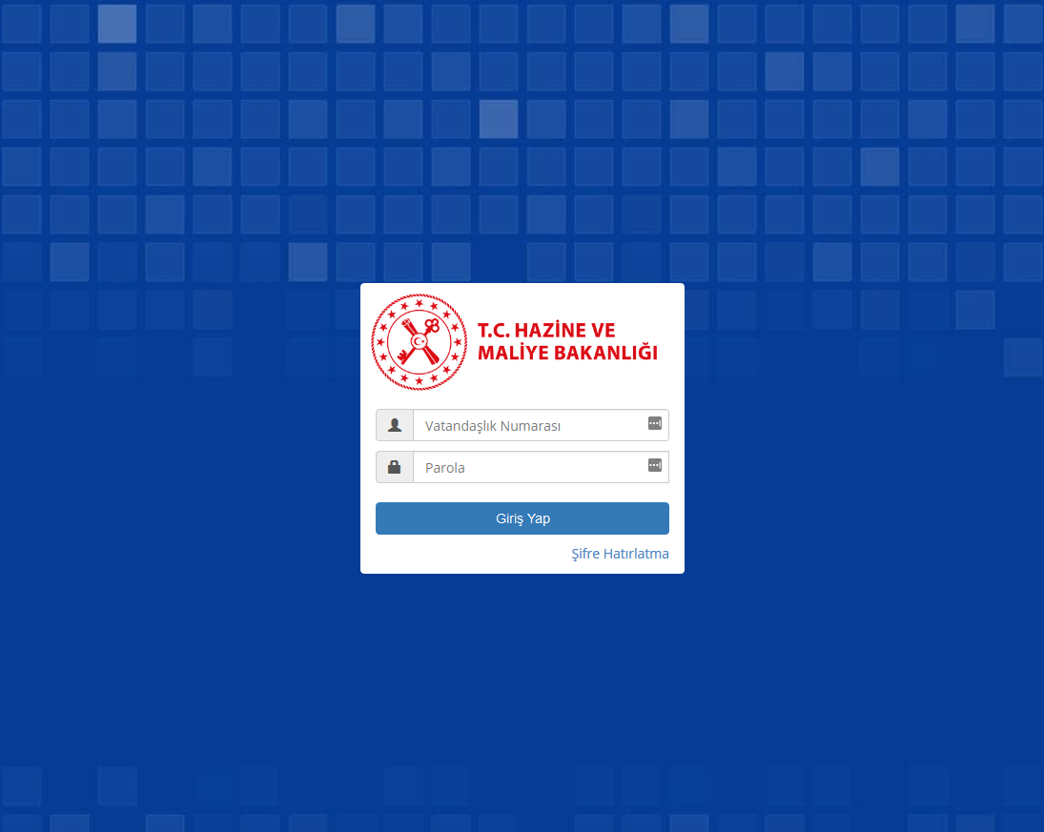
Harcama Yönetim Sistemi, “Harcama Talimatı Onay Belgesi” ile “Ödeme Emri Belgesi” nin e-belge standartlarına uygun olarak elektronik ortamda hazırlamasına ve harcama işlemlerini yürütebilmesine imkân tanıyan bilişim sistemidir. Üniversitemiz 2018 Yılı itibariyle kullanmaya başlamıştır.
3.1.10 Bütçe Yönetimi (ODTÜ Portal)
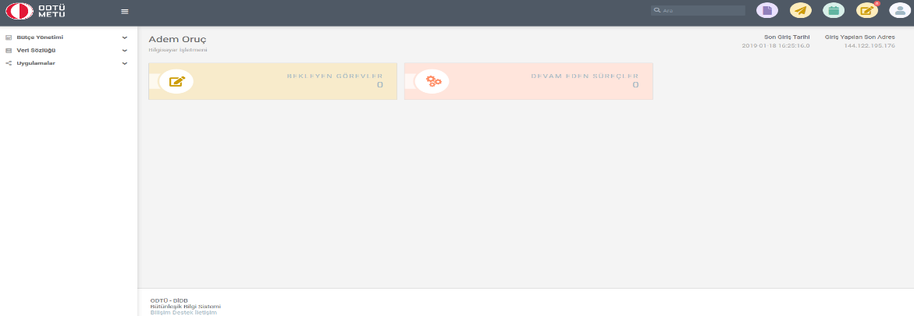
Üniversitemiz Bütünleşik Bilgi Sistemi kapsamında oluşturulan Bütçe Yönetimi ile ilgili olan platformdur. Bu platform sayfası ile birimler; Merkezi Yönetim Bütçe Kanunu ile verilen ödenekleri takip edebilmektedir. Bütçe kaydı talebi, ödenek ekleme, avans/kredi ve nakit harcama girişleri bu platform üzerinden yapılmakta olup; sonuçları ayrıca raporlanabilmektedir.

3.1.11 PDB Puantaj İşlemleri Programı
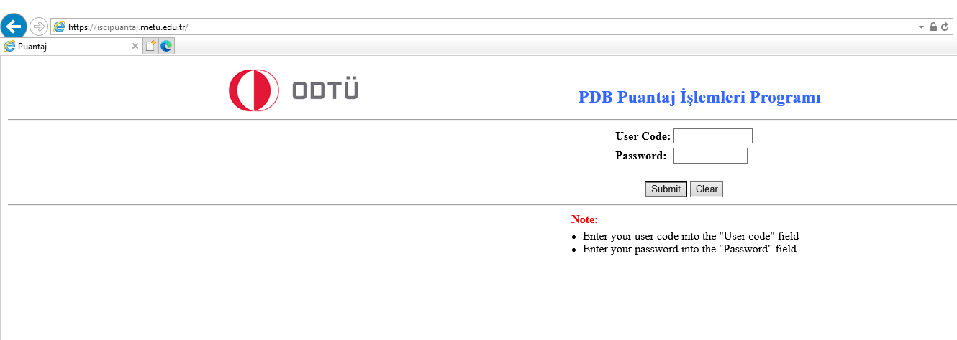
Puantaj Modülü; geçici işçi, sürekli işçi, 696 KHK kapsamında sürekli işçi, statülerinde Yurtlar Müdürlüğünde çalışan işçilerin aylık ödemelerinde esas alınan, saat ve gün bazında çalışma sürelerinin, rapor, izin, vardiya çalışması, yol ücreti ve fazla mesai vb. bilgilerinin kayıt altında tutulması ve raporlanması amacı ile kullanılan bir programdır.

3.2 Bilgisayar ve Diğer Teknolojik Kaynaklar
Bilgi iletişim ve güvenlik sistemimizle ilgili olarak aşağıda sayıları belirtilen bilgisayar ve teknolojik kaynaklar kullanılmaktadır.
Teknolojik Kaynaklar |  | Adet
Bilgisayarlar | Kişisel Bilgisayar | 88
Diğer Donanımlar | Yazıcı | 24
 | Fotokopi Makinası | 1
 | Faks | 1
 | Teksir Makinesi | 1
 | Telefon Makinesi | 63
 | Akıllı Kalem | 2
 | Telsiz | 1
Sunucu | Kasa | 2

İnsan Kaynakları
Birimimize bağlı olarak toplam 288 personel görev yapmaktadır.

4.1. İdari Personel
Kadrolu personelin unvanlarına, cinsiyetlerine, eğitim durumlarına, yaşlarına ve hizmet sürelerine göre dağılımları aşağıdaki tablolarda belirtilmiştir.

4.1.1. 657 Sayılı Devlet Memurlarının Kadroları İtibariyle Dağılımı
Kadrosu | Kişi Sayısı
Yurt Müdürü | 11
Yurt Müdürü Yardımcısı | 3
Yurt Müdürü Yardımcısı Vekili | 3
Mühendis | 1
Psikolog | 1
Şef | 7
Bilgisayar İşletmeni | 24
Memur | 1
Teknisyen | 11
Teknisyen Yardımcısı | 6
Bekçi | 6
Sürekli İşçi | 22
Geçici İşçi | 5
696 KHK Sürekli İşçi | 197
Toplam | 298

4.1.2. 657 Sayılı Devlet Memurlarının Eğitim Durumları İtibariyle Dağılımı
 | İlk öğr. | Orta öğr. | Lise | Ön Lisans | Lisans | Y.L. ve Doktora | Toplam
Kişi Sayısı | 1 | 5 | 13 | 16 | 26 | 13 | 74
Yüzde (%) | 1,35 | 6,76 | 17,57 | 21,62 | 35,13 | 17,57 | 100

4.1.3. 657 Sayılı Devlet Memurlarının Hizmet Süreleri İtibariyle Dağılımı
 | 1-3 | 4 – 6 | 7 – 10 Yıl | 11 – 15 Yıl | 16 – 20 Yıl | 21 ve Üzeri | Toplam
 | Yıl | Yıl
Kişi Sayısı | 0 | 0 | 9 | 4 | 7 | 54 | 74
Yüzde (%) | 0,00 | 0,00 | 12,16 | 5,41 | 9,46 | 72,97 | 100

4.1.4. 657 Sayılı Devlet Memurlarının Yaşları İtibariyle Dağılımı
 | 21 - 25 Yaş | 26 - 30 Yaş | 31 - 35 Yaş | 36 - 40 Yaş | 41 - 50 Yaş | 51 ve | Toplam
 |  |  |  |  |  | Üzeri
Kişi Sayısı | 0 | 3 | 3 | 2 | 37 | 29 | 74
Yüzde (%) | 0,00 | 4,05 | 4,05 | 2,70 | 50,00 | 39,19 | 100

4.2. İşçiler

Kadrosu | Kişi Sayısı
Sürekli İşçi | 22
Geçici İşçi | 5
Sürekli İşçi 696 KHK | 197
Toplam | 224

4.2.1. İşçilerin Eğitim Durumları İtibariyle Dağılımı
 | İlk öğr. | Orta öğr. | Lise | Ön Lisans | Lisans | Y.L. ve Doktora | Toplam
Kişi Sayısı | 30 | 13 | 95 | 35 | 49 | 2 | 224
Yüzde (%) | 13,39 | 5,80 | 42,41 | 15,63 | 21,88 | 0,89 | 100

4.2.2. İşçilerin Hizmet Süreleri İtibariyle Dağılımı
 | 1 - 3 | 4 – 6 | 7 – 10 Yıl | 11 – 15 Yıl | 16 – 20 Yıl | 21 ve Üzeri | Toplam
 | Yıl | Yıl
Kişi Sayısı | 3 | 40 | 66 | 36 | 47 | 32 | 224
Yüzde (%) | 1,34 | 17,86 | 29,46 | 16,07 | 20,98 | 14,29 | 100

4.2.3. İşçilerin Yaşları İtibariyle Dağılımı
 | 21 - 25 Yaş | 26 - 30 Yaş | 31 - 35 Yaş | 36 - 40 Yaş | 41 - 50 Yaş | 51 ve | Toplam
 |  |  |  |  |  | Üzeri
Kişi Sayısı | 3 | 14 | 34 | 59 | 94 | 19 | 224
Yüzde (%) | 1,34 | 6,25 | 15,18 | 26,34 | 41,96 | 8,48 | 100

Yönetim ve İç Kontrol Sistemi

5.1. İdari Denetim
İdari denetim; idarenin yapmış olduğu işlem ve eylemlerin idari kuruluşlar tarafından denetlenmesidir.
İdari denetim iki yolla yapılmaktadır.
5.1.1. İç Tetkik
Kalite Yönetim Sistemi kapsamında Yurtlar Müdürlüğü kendi birimleri için iç tetkik faaliyetini gerçekleştirmek zorundadır. Yurtlar Müdürlüğü bünyesinde görev yapan ve iç tetkikçi eğitimi almış olan personel tarafından her yıl planlı iç denetim yapılmaktadır.
İç Tetkik Sorumlusunun Görevleri şunlardır;
  - Kalite Yönetim Sisteminin öngördüğü faaliyetlerin ve sonuçlarının planlanan düzenlemelere uyup uymadığının, bu düzenlemelerin etkili olarak uygulanıp uygulanmadığının sistematik ve tarafsız olarak incelenmesini sağlar,
  - Kalite sisteminin geliştirilmesine yardımcı olur,
  - Uygun ve etkin unsurları tespit eder, kuruluşun hedeflerine ulaşmasına yardımcı olur,
  - Uygunsuzlukların ortadan kaldırılması ve önlenmesi için gerekli denetimleri planlar, koordine eder, uygulanmasını sağlar ve sonuçlarını raporlar,
  - Tetkik planını hazırlar,
  - Tetkikin kurallarına uyulmasını sağlar.
  - Kalite sisteminin geliştirilmesine yardımcı olmak.
- 2021 yılı iç tetkik 6-10 Aralık 2021 tarihleri arasında yapılmış olup, aşağıda belirtilen konularla ilgili toplam da 2 (iki) adet Düzeltici Faaliyet İzlem Formu düzenlenmiştir.

*Öğrencinin kaç günü geçen izin kullanma da yurt yöneticisine dilekçe ile başvurma durumu ile ilgili her yöneticinin farklı uygulamalar yaptığı görülmüştür. Uygulama birliğinin sağlanabilmesi açısından “Öğrenci İzin Kullanma Talimatı”n da bu duruma ait gerekli açıklamalar yapılarak talimat güncellenmiştir. Konu ile ilgili Düzeltici Faaliyet İzlem Formu düzenlenmiş olup, 8 Aralık 2021 tarihinde kapatılmıştır.
*5.Yurdun yangın çıkışında yer alan lagar kapağının zeminden yaklaşık olarak 30 cm yüksek olmasının acil çıkış durumunda tehlike arz edeceği görülmüştür. Konuyla ilgili DFİF düzenlenmiş olup Yapı İşleri Teknik Daire Başkanlığına bilgi verilmiştir.
5.1.2. Dış Tetkik
Yurtlar Müdürlüğü tarafından barınma hizmeti alanında ( Öğrenci yurdu bazında alınan ilk belge) 2005 yılında TSE-EN ISO 9001:2008 Kalite Yönetim Sistemi belgesi alınmıştır. Bu belgenin geçerliliğinin devamı ve sürekliliği için her yıl Mart ayında Türk Standartları Enstitüsü tarafından gözetim tetkiki, üç yılda bir de belge yenileme tetkiki yapılmaktadır.
26 Ocak 2021 tarihleri arasında Türk Standartları Enstitüsü tarafından gözetim tetkiki yapılmış olup, belgenin devamlılığı sağlanmıştır.

5.2. Mali Denetim
5018 sayılı Kanunda da ifadesini bulan, Sayıştay tarafından kamu idaresinin hesabına ilişkin olarak yürütülecek olan mali denetim; kamu idaresinin gelir, gider ve mallarına ilişkin hesap ve işlemlerinin kanunlara ve diğer hukuki düzenlemelere uygun olup olmadığının tespit edilmesi, mali tabloların mali raporlama standartları doğrultusunda denetlenen kurumun mali durumunu ve faaliyet sonuçlarını tüm önemli yönleriyle doğru ve güvenilir bir biçimde gösterip göstermediğinin değerlendirilmesidir.
Mali denetim; kamu idaresine tahsis edilen kamu kaynaklarının yasama organınca öngörülen amaçlara ve hizmetlere harcandığı, mali tablolarda yer alan kayıt ve bilgilerin dayanağı olan gelir, gider ve mallara ilişkin işlemlerin kanunlara ve diğer hukuki düzenlemelere uygun olarak gerçekleştirildiği, mali tabloların şekil ve içerik açısından mali raporlama sistemine uygunluğu, mali tablolarda yer alan rakamların kuruma ait tüm işlemleri içerecek şekilde doğru ve güvenilir olduğuna ilişkin makul güvence elde etmek amacı ile yürütülür.
Mali denetim iki yolla yapılmaktadır.

5.2.1. İç Denetim
Üniversitemiz bünyesinde görevli olan Denetçiler tarafından mali konularla ilgili tüm işlem ve eylemlerin incelenmesi işidir. Dış denetimden önce yapılan ön inceleme işlemlerini kapsar.
5.2.2.Dış Denetim
Üniversitemizin tüm birimlerinin dâhil olduğu dış denetim Sayıştay Denetçileri tarafından yapılmaktadır.

II – AMAÇ VE HEDEFLER

Birimin Amaç ve Hedefleri

Fiziksel Yapı ve Donanımlar ile İlgili Amaç ve Hedefler
- Yıpranan bina ve müştemilatının önem sırasına göre komple tadilat ve yenilenmelerini sağlamak,
- Çalışma ortamlarında bulunması gereken alt yapı ve donanımın iyileştirilmesini sağlamak,
- Öğrencilere sosyal etkinlikler ve ortak çalışma yapabilecekleri alanlar tahsis edebilmek,
- Çizim ve çalışma salonlarının ihtiyaca uygun şekilde düzenlenmesi,
- Yurt odalarında barınan öğrenci sayısını da azaltmak suretiyle kapasite artırmaya yönelik yeni yurt binalarının yapılmasını sağlamak,
- Altyapı ve tesisatlara periyodik bakımlarının yapılarak problemlerin en aza indirgenmesini sağlamak,

Yönetsel Amaç ve Hedefler

Çağdaş yönetim ve işletim sistemi kurmak,

Nitelikli ve yeterli elemanlarla çalışmak,

Verdiğimiz hizmetin kalitesini sürekli ölçmek ve iyileştirmek,

Personel eğitimini artırmak,

Alınan kararlara öğrencilerin katılımını sağlamaktır.

Temel Politika ve Öncelikler
Müdürlüğümüz, bünyesindeki 19 öğrenci yurdunda üniversite öğrencilerinin barınma ihtiyaçları karşılanmakta olup hizmetin sunumu ile ilgili temel politikamız; öğrencilerin eğitimlerini tamamlarken topluma ve kendisine faydalı, ilkeli bireyler olarak yetişmelerine katkıda bulunmak, çevrelerindeki olumsuz koşullardan korunmalarını sağlamak, yaşadıkları ortamla paylaşmayı, işbirliğini, temizliği, iletişimi ve gelecekteki iş yaşamlarında kullanabilecekleri doğru bilgileri öğrenmelerine yardımcı olmaktır.
Bu politika doğrultusunda öğrencilere kaliteli, çağdaş ve insan onuruna yakışan bir yurt hizmeti verilmektedir. Bu anlayışla yurt hizmetleri etik, demokratik, dürüst ve eşit davranışlarla yürütülmektedir.

III- FAALİYETLERE İLİŞKİN BİLGİ VE DEĞERLENDİRMELER

MALİ BİLGİLER

Bütçe Uygulama Sonuçları

Ödenek ve Harcamalar
Sağlık, Kültür ve Spor Daire Başkanlığına bağlı olan Yurtlar Müdürlüğü’nde 2021 yılı Merkezi Yönetim Bütçe Kanununa istinaden 363.713,07 TL harcama yapılmıştır. Harcamalar aşağıdaki tabloda yer almaktadır.

BÜTÇE TERTİBİ | 2021 HARCAMALAR | ORAN %
03.2 Tüketime Yönelik Mal ve Malzeme Alımları | 122.756,84 | 33,75
03.3 Yolluklar | 17.163,96 | 4,72
03.5 Hizmet Alımları | 6.062,81 | 1,67
03.7 Menkul Mal, Gayrimaddi Hak Alım, Bakım ve Onarım Giderleri | 162.523,16 | 44,68
03.8 Gayrimenkul Mal Bakım ve Onarım Giderleri | 55.206,30 | 15,18
Toplam | 363.713,07 | 100

Gelirler
Yurtlar Müdürlüğünün geliri; 19 adet öğrenci yurdunda barınmakta olan öğrencilerden alınan yurt yatak ücreti ve belli dönemlerde yurtlarımızda misafir olarak konaklayan kişi, grup, topluluk, okul vb. alınan ücretlerden oluşmaktadır.
2021 yılı Ocak-Aralık aylarında, Yurtlar Müdürlüğüne bağlı öğrenci yurtlarından yurt yatak ücreti geliri olarak toplam 8.4732.355,91 TL gelir elde edilmiştir. Elde edilen gelirin 169.679,29 TL’si yurtlardan ayrılma talebinde bulunan öğrencilerin kalmadıkları günlere mahsuben yurt ücret iadesi olarak hesaplarına aktarılmıştır. Toplam gelir: 8.262.676,62 TL olarak muhasebeleştirilmiştir. Yurt ücretleri, Strateji Geliştirme Daire Başkanlığı ile her ayın sonunda karşılıklı olarak kontrol edilmektedir.
Aşağıdaki tablo ve grafikte, 2021 yılında elde edilen yurt yatak ücretlerine ait gelirler gösterilmektedir.
Kurum Adı: |  |  |  | Orta Doğu Teknik Üniversitesi
Birim Adı: |  |  |  | SKSDB- Yurtlar Müdürlüğü Yurt Ücret Gelirleri
Ekonomik |  |  |  | Açıklama |  | 2021 Yılı Gelirleri
Sınıflandırma
I | Iı | Iıı | Iv
03 | 1 | 2 | 38 |  | Yurt Yatak Ücreti Gelirleri | 8.432.355,91 TL
 |  |  |  |  | Yurt Ücreti İade | -169.679,29 TL
 |  |  |  | Toplam Gelir |  | 8.262.676,62 TL

Temel Mali Tablolara İlişkin Açıklamalar
2021 yılında Yurtlar Müdürlüğünün giderlerini karşılamak amacıyla tahsis edilen 452.000,00 TL’lik başlangıç ödeneğimize yıl içinde 13.250,00 TL ödenek eklenmiştir. Eklenen ödeneğin 13.250,00 TL’ si 03.03.20 Yurtiçi Sürekli Görev Yollukları tertibi içindir. Yılsonu toplam harcamamız 363.677,07 TL’dir. Kalan kısım ise 101.522,93 TL’dir. Aşağıdaki tabloda ayrıntılar gösterilmiştir. Not: Başkanlığımız ve bağlı birimlerinden kullanılan bütçe, ödenek ve tertipleri tabloya dâhil edilmemiştir.

Bütçe Tertibi |  | (a) Kesintili Başlangıç Ödeneği (K.B.Ö) | (b) Eklenen | (c ) Düşülen | (d) Yıl Sonu Bütçe Ödeneği (Y.S.B.Ö) | (e ) Harcama | (f) Kalan | (e/d) Harcama / Y.S.B.Ö % | (e/a) Harcama / K.B.Ö % | (a/d) Harcama / Y.S.B.Ö %
03.2 | Tüketime Yönelik Mal ve Malzeme Alımları | 137.000,00 | 0,00 | 0,00 | 137.000,00 | 122.756,84 | 14.243,16 | 89,60 | 89,60 | 100,00
03.3 | Yolluklar | 4.000,00 | 13.200,00 | 0,00 | 17.200,00 | 17.163,96 | 36,04 | 99,79 | 429,10 | 23,26
03.5 | Hizmet Alımları | 45.000,00 | 0,00 | 0,00 | 45.000,00 | 6.026,81 | 38.973,19 | 13,39 | 13,39 | 100,00
03.7 | Menkul Mal, Gayrimaddi Hak Alım, Bakım ve Onarım Giderleri | 202.000,00 | 0,00 | 0,00 | 202.000,00 | 162.523,16 | 39.476,84 | 80,46 | 80,46 | 100,00
03.8 | Gayrimenkul Mal Bakım ve Onarım Giderleri | 64.000,00 | 0,00 | 0,00 | 64.000,00 | 55.206,30 | 8.793,70 | 86,26 | 86,26 | 100,00
Toplam |  | 452.000,00 | 13.200,00 | 0,00 | 165.200,00 | 363.677,07 | 101.522,93 | 78,18 | 80,46 | 97,16

3.Mali Denetim Sonuçları
Yurtlar Müdürlüğünün 2021 Yılına ait hesap ve işlemleri Sayıştay tarafından denetlenmemiştir.

PERFORMANS BİLGİLERİ

İdari Hizmetler

Satın Alma Birimi
2021 yılında Yurtların ihtiyaç ve talepleri doğrultusunda satın alma birimi tarafından gerçekleştirilen alımlar aşağıdaki tabloda gösterilmiştir.

Ekonomik Kod |  | 4737 19.md | 4734 22/d | Kamu İhale Genel Tebliği 3.3 | 5018/35 Ön Ödeme Usul ve Esasları | Nakit Harcamalar
03.02 | Tüketime Yönelik Mal Ve Malzeme Alımları | 0 | 7 | 1 | 11
03.03 | Yolluklar | 0 |  |  |  | 13
03.05 | Hizmet Alımları | 0 | 7
03.07 | Menkul Mal, Gayrimaddi Hak Alımları | 0 | 10
03.08 | Gayrimenkul Mal Bakım Ve Onarım Giderleri | 0 | 5
Toplam |  | 0 | 29 | 1 | 11 | 13

Üniversitemiz 2021 yılı bütçe teklifinin hazırlanabilmesi için Yurtlar Müdürlüğünden istenen 2021 bütçe teklifi, birimimizin talep ve ihtiyaçları doğrultusunda hazırlanarak Strateji Geliştirme Daire Başkanlığına gönderilmiştir.
2021 yılı içinde yurtlarımızdan ayrılma talebinde bulunan öğrencilerimizin yurtlara girişte vermiş oldukları yurt depozitleri ve yurt ücret iadeleri listelenerek Strateji Geliştirme Daire Başkanlığına gönderilmiş ve iadeleri gerçekleştirilmiştir.
2021 yılında pandemi nedeniyle yaz döneminde yurtlarımızda misafir olarak kalmak isteyen olmamıştır.
Satın alma birimi tarafından gerçekleştirilen işlemlerin özeti aşağıdaki tabloda gösterilmiştir.

İşlem Türü | Sayısı
Satın alma (İhale) | 0
Satın alma (Doğrudan temin) | 30
Satın alma (Avans/Kredi) | 11
Bütçe Teklifi | 1
Aylık Yurt Ücreti Kontrol Çizelgesi | 75
Yurt Ücreti İade (Kişi) | 450
Yurt Depozito İade (Kişi) | 1971

2. Taşınır İşlem Birimi
Taşınır işlem birimi olarak 2021 yılı sayım ve durum tespiti yapılmıştır. Depolardaki mal ve malzemeler ile yurtlarda bulunan demirbaş sayımı yapılarak Strateji Geliştirme Daire Başkanlığına bilgi ve evraklar verilmiştir. Satın alma sonucu gelen malzemelerin kayıt altına alınması ve depolarda uygun raflara yerleştirilmesi sağlanmıştır. Alınan malzemeler tam, zamanında ve etkin bir şekilde kullanıcılara dağıtılarak, kullanılan yerler takip ve kontrol altına alınmıştır. Depoya giren her malzeme için taşınır işlem fişi, depodan çıkan her malzeme için de tüketim evrakı düzenlenmiştir. Hurda malzemeler ilgili evraklar hazırlanıp imzalandıktan sonra Genel Atölyeler Müdürlüğü hurda birimine teslim edilmiş ve taşınır kayıtlarımızdan düşülmüştür.
2021 yılında Yurtlar Müdürlüğü taşınır işlem birimi tarafından düzenlenen taşınır işlem fişi tür ve sayıları aşağıdaki tabloda gösterilmiştir.

İşlem Türü | Sayısı
Yıl Devri (Çıkış) | 1
Yıl Devri (Giriş) | 1
Taşınır İşlem Fişi (Satın alma) | 13
Devir Alma | 7
Devretme | 6
Ambarlar arası Devir | 42
Kayıttan Düşme Teklif ve Onay Tutanağı | 5
Taşınır İşlem Fişi (Hurda Çıkış) | 6
Taşınır İstek Belgesi | 135
Taşınır İşlem Fişi (Tüketim) | 135
Toplam | 351

3. Bakım Onarım Faaliyet Bilgileri
Bakım onarım ekibi Yurtlar Müdürlüğüne bağlı olarak çalışan toplam 17 teknik personelden oluşmaktadır. Bu ekip 20 adet yurt binasında sıhhi tesisat, marangoz, anahtar, fayans, boya, beyaz eşya tamiri, elektrik tesisatı, elektrik ve elektronik cihazların tamirleri konusunda faaliyet göstermektedir.
Yurt binalarında meydana gelen arızalar en geç üç iş günü içerisinde tamamlanarak hizmetin aksamadan devam ettirilmesi hedeflerimiz arasında olup bu konuda teknik personelimiz özveri ile çalışmaktadır.
Yurtlar Müdürlüğünde bakım ve onarım faaliyetleri üç yolla yapılmaktadır.
- 2021 yılı içerisinde bakım ve onarım birimi tarafından onarım ve tadilatları yapılan arızaların tür ve sayıları aşağıdaki tabloda gösterilmiştir.
Bakım ve Onarım Birimi | Teknik Ekip Sayısı | Arıza Sayısı
Boya | 1 | 204
Cihaz | 3 | 424
Fayans | 1 | 143
Marangoz | 2 | 2096
Anahtar | 1 | 373
Su | 3 | 1654
Elektrik | 4 | 2138
Çamaşır Makine Tamiri | 2 | 267
Toplam | 17 | 7299

- Yurtlar Müdürlüğü teknik ekibinin faaliyet alanlarına girmeyen mimari yapı ve projeler doğrultusunda Üniversitemiz Yapı İşleri Teknik Daire Başkanlığına bağlı birimler tarafından giderilen arızaların toplamı aşağıdaki tabloda gösterilmektedir.

Diğer Birimler | Arıza Sayısı
Isı İşletme | 49
Genel Atölyeler | 9
Elektrik İşletme | 16
Ağaçlandırma | 11
Telefon İşletme | 7
Yapı Bakım | 27
Toplam | 119

- Yurtlar Müdürlüğü teknik personelinin niteliği gereği teknik bilgi ve beceri alanına girmeyen ve hizmet satın alması yolu ile firmalara yaptırılan onarımlar aşağıdaki tabloda gösterilmiştir.

Dış Satınalma | Arıza Sayısı
Alüminyum Doğrama | 429
Duşakabin | 121
Toplam | 550

- 2021 yılı içerisinde Yurtlar Müdürlüğü bünyesinde oluşan ve giderilen bakım, onarım ve arızalara ilişkin toplam verilerin yer aldığı tablodaki gibidir.

Birimler | Arıza Sayısı
Bakım Onarım Birimi | 7.299
Diğer Birimler | 550
Dış Satın alma | 119
Toplam | 7.968

4. Çamaşırhane Faaliyet Bilgileri
Yurtlar Müdürlüğüne bağlı olarak çalışan çamaşırhanede 4 personelimiz görev yapmakta olup öğrenci nevresim takımları, yastık, yorgan, battaniye, perde, alez, pike ve Başkanlığımıza bağlı diğer birimlerin çamaşırları yıkanmaktadır.
Çamaşırhanede bulunan makine ve teçhizat tür ve miktarları aşağıdaki tabloda gösterilmiştir.

Makine ve Teçhizat | Miktarı
Sanayi Tipi Çamaşır Makinesi | 6
Sanayi Tipi Kurutma Makinesi | 5
Silindir Ütü | 1
Havalandırma Cihazı | 1
Kompresör | 1
Buhar Jeneratörü | 2

Yurtlar Müdürlüğüne bağlı çamaşırhanemizde 2020 yılında yıkanan çamaşır tür ve miktarları aşağıdaki tabloda gösterilmiştir.

2020 Çamaşırhane Yıkama İstatistikleri
Yıkanan Çamaşır | Yıkanan Miktar
Nevresim | 8.406
Çarşaf | 8.654
Yastık Yüzü | 9.213
Alez | 2.561
Yorgan | 1.184
Tül Perde | 1.307
Yastık | 1.428
Havlu | 240
Masa Örtüsü (Kafeterya) | 530
Battaniye | 43
Önlük (Sağlık ve Rehberlik Merkezi) | 37
Forma (Spor Müdürlüğü) | 1.750
Peştamal (Havuz Müdürlüğü) | 70
Toplam | 35.423

- Öğrenci Kabul ve Kayıt ile İlgili Faaliyet Bilgileri
2020 – 2021 ve 2021-2022 Eğitim yıllarında yurtlara başvuran öğrenci sayılarını gösterir tablolar aşağıda yer almaktadır.

Yurtlara Başvuru Yapan Yeni Öğrencilere Ait Çizelge
1.1. Başvuruda Bulunan Yeni Öğrenci Sayılarını Gösteren Çizelge
Uyruğu | Cinsiyet | Başvuru Sayısı | Kaydedilen Öğrenci Sayısı
T.C | Erkek | 2.179 | 0
Yabancı | Erkek | 285 | 0
Toplam (Erkek) |  | 2.464 | 0
T.C | Kadın | 1.778 | 0
Yabancı | Kadın | 214 | 0
Toplam (Kadın) |  | 1.992 | 0

1.2. Yurtlara Sıralamasız Yerleşen Öğrencilere Ait Çizelge
Cinsiyet | Yerleşen Öğrenci Sayısı
Erkek | 490
Kadın | 112
Toplam | 602
Not: Bu çizelgedeki sayılar 1.1. nolu çizelgedeki sayılara dâhildir
- Yabancı Öğrenci Sayılarının Yurtlara Göre Dağılımını Gösteren Çizelge
Birimin Adı | Yabancı Öğrenci |  | Toplam
 | Erkek | Kadın
1. Yurt | 0 | 20 | 20
2. Yurt | 12 | 0 | 12
3. Yurt | 0 | 25 | 25
4. Yurt | 60 | 0 | 60
5. Yurt | 0 | 29 | 29
6. Yurt | 45 | 0 | 45
7. Yurt | 0 | 28 | 28
8. Yurt | 37 | 0 | 37
9. Yurt | 37 | 0 | 37
Osman Yazıcı Konukevi | 0 | 28 | 28
F. Hızıroğlu Konukevi | 14 | 0 | 14
12. Konukevi | 0 | 11 | 11
ODTÜ Kent Konukevi | 0 | 0 | 0
İsa Demiray Yurdu | 43 | 0 | 43
Faika Demiray Yurdu | 0 | 35 | 35
Refika Aksoy Yurdu | 31 | 36 | 67
19. Yurt | 3 | 13 | 16
15. Konukevi | 20 | 0 | 20
16. Konukevi | 0 | 35 | 35
Genel Toplam | 302 | 260 | 562

3. Yıllara göre yurt başvuru ve kayıtları ile ilgili istatistiki bilgi

Ders Yılı | Kapasite | Başvuru Sayısı | Kaydedilen Öğrenci Sayısı
2011-2012 | 6669 | 2496 | 2071
2012-2013 | 6661 | 2164 | 1731
2013-2014 | 6647 | 2200 | 1775
2014-2015 | 7339 | 2364 | 2095
2015-2016 | 7328 | 2490 | 2057
2016-2017 | 7348 | 2407 | 1875
2017-2018 | 7348 | 2215 | 1922
2018-2019 | 7358 | 2297 | 2052
2019-2020 | 7286 | 2628 | 2255
2020-2021 | 7294 | 2107 | ----
2021-2022 | 7322 | 4456 | 3453

2020-2021 Eğitim yılında yurt başvurusu alınmış olup ancak online eğitim olması nedeni ile yurt yerleştirmeleri yapılmamıştır. Bu nedenle 2020-2021 teğitim yılında alınan başvurular iptal edilip 2021-2022 eğitim yılında son iki yılın başvuruları alınmış olup yerleştirmeler halen devam etmektedir.
4. Misafir Konaklama Faaliyet Bilgisi

Yurtlarda uygun yer olması halinde tören, kutlama vb. faaliyetlere katılacak olan misafirlerle, Kültür İşleri Müdürlüğü, Spor Müdürlüğü gibi birimlere bağlı topluluklarca gerçekleştirilen akademik, sosyal ve kültürel faaliyetlere katılmak üzere konaklama talebinde bulunan öğrencilere Rektörlük Makamınca uygun görülmesi halinde yer verilmektedir.

Ancak 2020 yılında pandemi nedeniyle mezunlar günü, mezuniyet töreni ve topluluklarca herhangi bir faaliyet gerçekleştirilmediği için yurtlarımızda misafir konaklamamıştır.
Misafir Grupları | Kişi Sayısı
Teknofest | 115
YÖK Doktora Öğrencileri | 41
IAESTE Stajer Değişim Öğrencileri | 6
Toplam | 112

IV- KURUMSAL KABİLİYET VE KAPASİTENİN DEĞERLENDİRİLMESİ

Üstünlükler
- Özveri ile çalışan personele sahip olmak,
- Tüm personelimizin mesai saatlerine bağlı kalmadan çalışması,
- İşbirliği ve paylaşımcı çalışanlara sahip olmak,
- Genç nesle hizmet verdiğimiz için dinamik bir yapıya sahip olmak,
- Kalite Yönetim Sisteminin gerekleri doğrultusunda hizmetimizin belgelenmiş ve böylece görev, yetki, sorumlulukların hizmete yönelik talimat, prosedür ve süreç akışlarının belirlenmiş olması ve sürekli iyileştirmeler yapılmasıdır.

Zayıflıklar
- Bütçe yetersizliği,
- Alt yapıdaki problemler,
- Binaların büyük bakım ve onarımlarının 3 aylık yaz dönemine sığdırılmaya çalışılması,
- Teknik eleman sayısının ve donanımının yetersiz olması,
- Aynı işi yapmakta olan personelin farklı kadrolarda istihdam edilmesi,
- Personel motivasyonunu arttıracak etkinliklerin yapılmaması,
- Emekli olan personelimizin yerine yeni personel istihdamının yeterli sayıda sağlanamamasıdır.
- Daha önceden satın alma yöntemi ile gerçekleştirilen temizlik ve gece danışma hizmetinde çalışan personelimizin KHK ile kadroya geçirilmesi sonucu emeklilik veya başka bir nedenle ayrılan veya izin, rapor gibi nedenlerle görevine gelemeyen personelin yerine eleman çalıştırılamıyor olmasının bazı hizmetlerin sunumunda ciddi sıkıntılar yaratması.

Değerlendirme
- Birimimize bağlı 19 adet yurt binasının kampüs alanı içerisinde ayrı ayrı konumlanmış olmalarına rağmen belirli periyotlarla yapılan ve yurtlara ilişkin konuların görüşülüp, tartışılıp, karara bağlandığı Yönetici toplantıları ile uygulama birliği sağlanmaya çalışılmaktadır,
- Yurt Müdürlükleri dışında Yurtlar Müdürlüğüne bağlı çalışan tüm birimlerin, depo ve arşivlerin de bir arada olduğu bir yerleşim mekânı oluşturulması yönetimsel açıdan yararlı olacaktır,
- Kullanmakta olduğumuz Yurtlar Müdürlüğü otomasyon programının Öğrenci İşleri Daire Başkanlığı ve Bilgi İşlem Daire Başkanlıklarının programları ile uyumlu çalışmaması nedeni ile öğrencilere ait bazı bilgilere ulaşmakta problem yaşanmaktadır. Yeni bir otomasyon programının yaptırılması yararlı olacaktır.

V- ÖNERİ VE TEDBİRLER
7/24 hizmet verildiği dikkate alınarak;
- Mesai saatleri dışında acil müdahale gerektiren durumlarda sorunu en kısa sürede gidermek için bir su tesisatçısı ve bir anahtarcının kampüs alanında bulundurulması,
- ODTÜ-KENT A Blok tadilatının yapılarak mevcut 144 yatak kapasitenin lisans öğrencileri için kullanılabilir hale getirilmesi,
- Komple bakım-onarım ihtiyacı olan Osman Yazıcı Konukevi ve Faik Hızıroğlu Konukevi’nin tadilat programına alınması.
- Yangın uyarı sistemi ( duman sensörü ) olmayan yurtlarımızda bu sistemin kurulması (Refika Aksoy Yurdu ve 15. Konukevi ile komple tadilat ihtiyacı olan Osman Yazıcı Konukevi ve Faik Hızıroğlu Konukevi )
- Yangın çıkış kapılarının tamamının panik bar sistemi ile çalışır hale getirilerek tüm yurtlarımızda yangın tahliye sisteminin yönetmeliğe uygun hale getirilmesi.
- Yurtlar Müdürlüğü Öğrenci Bilgi sisteminin mevcut yazılımının korunarak güncelleştirilmesi ve diğer birimlerle entegrasyonun sağlanması ya da günümüz bilgi iletişim sistemlerine uygun donanımlı, esnek bir yurt bilgi sisteminin yaptırılması.
- Demiray yurtlarında eskimiş mefruşatlarının ( yatak, yorgan, alez, vb. ) Devlet Malzeme Ofisi kanalı ile yenilenmesi.
- İsa Demiray ve Faika Demiray yurtlarında ıslak mekân tadilatlarının tamamlanması.

EKLER
GZTF ANALİZİ
GÜÇLÜ YANLAR | ZAYIF YANLAR
Görev yapan personelin işbirlikçi, paylaşımcı, özverili, eleştiriye açık olması. | İnsan kaynaklarındaki yetersizlik,  Emekli olan personelin yerine yeni personel istihdamı sağlanamaması
Maddi kaynaklardaki yetersizlik nedeniyle;
- Teknolojik imkânlardaki kısıtlar ve eskiyen alt yapı
- Personelin motivasyonunu arttıracak aktivitelerin yapılamaması
Kalite Yönetim sistemi kapsamında verilen barınma hizmetimizin belgelenmiş olması
Öğrenci yurt başvurularının Yurtlar Müdürlüğü otomasyon programı kapsamında on-line olarak gerçekleştirilebiliyor olması | Yurtlar Müdürlüğü otomasyon programının Öğrenci İşleri Daire Başkanlığı ve Bilgi İşlem Daire Başkanlıklarının programlarına entegre olmaması
Değişim programı kapsamında üniversitemize gelen öğrencilere de yurtlarda barınma imkânı sunabiliyor olmak. | Yurt yatak kapasitesinin yetersizliği nedeniyle yurtlara başvuruda bulunan öğrencilerin tamamının ilk etapta yerleştirmelerinin yapılamaması
 | Tadilat ve bakım onarım kapsamında yurtlarda yapılması gereken düzenlemelerin hızlı gerçekleştirilememesi.
 | Aynı işi yapan personelin farklı kadrolarda farklı ücret ile istihdam edilmesi
FIRSAT | TEHDİT
Yurtların kampüs içinde yer alması.
Farklı kültürlere sahip öğrencilerin bir arada barınmaları sonucu oluşan kültürel etkileşim.
 | Nitelikli idari personelin istihdam edilmesinin önündeki zorluklar.

İÇ KONTROL GÜVENCE BEYANI

İÇ KONTROL GÜVENCE BEYANI

Harcama yetkilisi olarak yetkim dâhilinde;

Bu raporda yer alan bilgilerin güvenilir, tam ve doğru olduğunu beyan ederim.

Bu raporda açıklanan faaliyetler için idare bütçesinden harcama birimimize tahsis edilmiş kaynakların etkili, ekonomik ve verimli bir şekilde kullanıldığını, görev ve yetki alanım çerçevesinde iç kontrol sisteminin idari ve mali kararlar ile bunlara ilişkin işlemlerin yasallık ve düzenliliği hususunda yeterli güvenceyi sağladığını ve harcama birimimizde süreç kontrolünün etkin olarak uygulandığını bildiririm.

Bu güvence, harcama yetkilisi olarak sahip olduğum bilgi ve değerlendirmeler, iç kontroller, iç denetçi raporları ile Sayıştay raporları gibi bilgim dâhilindeki hususlara dayanmaktadır.

Burada raporlanmayan, idarenin menfaatlerine zarar veren herhangi bir husus hakkında bilgim olmadığını beyan ederim. (24.02.2022)

Aysun ÜSTÜNEL
Sağlık, Kültür ve Spor Daire Başkan V.

